Crear espai de treball amb la configuració actual:
Crear l'espai de treball amb la configuració de la finestra actual. Sí es prem aquesta opció, s'ha de posar les dades abans de fer "Desar espai de treball actual".

Per a crear l'espai de treball es realitzen els següents passos:

- Cal seleccionar la carpeta on es vol que s'emmagatzemi, prement sobre l'apartat seleccionar carpeta, triar-la i donar-li acceptar com es veu en la imatge a continuació.
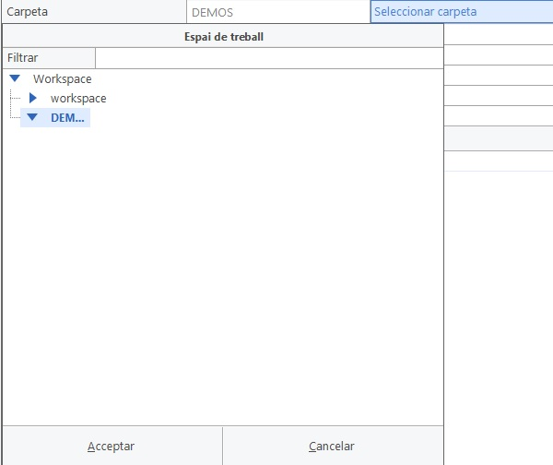

- Introduir un nom i una descripció (opcional).
- "Usuari" es converteix en l'usuari que s'utilitzarà.
- "Obrir finestres" indica el nombre de finestres que s'inclou en l'espai de treball.
- Indica la data de la darrera actualització.

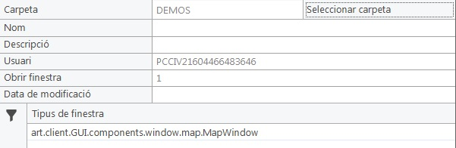

FUNCIONS DEL MAPA PRINCIPAL

6.1 Navegació

En el mapa principal d'inici de sessió es troben les fletxes de navegació a la cantonada superior dreta, veure imatge:
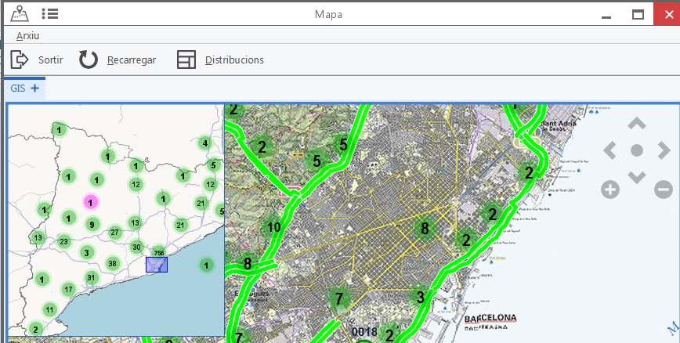

En el mapa principal, per a desplaçar-se s'utilitza les fletxes de navegació, el (+), (-) per a allunyar i acostar la càmera, té 18 nivells de zoom.

El punt central, col·loca el mapa en la posició inicial.

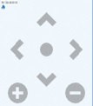
També es pot desplaçar fent clic amb el ratolí i arrossegant la pantalla, i fent zoom amb la roda del ratolí.

Posició GEO Referenciada

Indiquen la ubicació GEO referenciada . Es troben a baix en el centre.

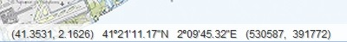

Escala:
Es troba a la cantonada inferior dreta, el qual indica en què escala es troba i el número entre parèntesi és el nivell del zoom que va del (1 al 18), sent el 18 el nivell de zoom de major ampliació,
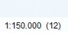

A la cantonada inferior esquerra també es troba una representació gràfica de l’escala.

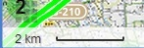

6.2 Opcions del mapa

Prement amb el botó dret en qualsevol lloc del mapa, es mostra un menú d'opcions sobre el mapa.
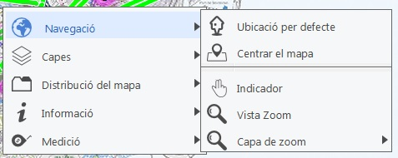

o prement a la cantonada esquerra inferior es desplega el menú:
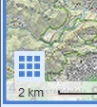

6.2.1 Navegació
Inclou opcions de navegació, per a desplaçar el mapa, centrar, fer zoom.

Ubicació per defecte
La seva funció es col·locar el mapa en la posició inicial.

Centrar el mapa
Apareix el símbol d’ubicació com a cursor i on es clica en el mapa, aquest punt passarà a estar al centre de la pantalla.

Indicador
Apareix una mà com a cursor, clicant i deixant pressionat el botó esquerre del ratolí serveix per a desplaçar la pantalla.

Finestra de zoom
Apareix una lupa com a cursor, clicant fa el major zoom.

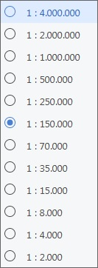
Capa de zoom
Per a triar en quin nivell de les 18 capes de zoom es desplaçarà.

6.2.2 Capes

Permet activar o desactivar les capes del mapa i mostrar els tipus de dispositius.

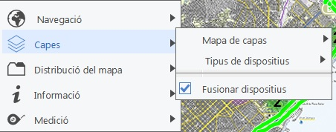
Imatge 2 Capes.
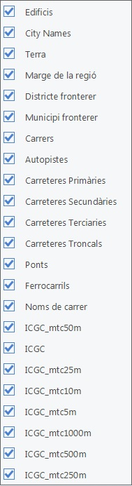
Mapa de capes
Permet activar o desactivar les capes del mapa.
En funció dels mapes carregats, les capes seran unes o altres.

Per veure la versió més actualitzada del ICGC, amb menció de les poblacions i els PKs, cal activar totes les opcions que indiquen ICGC.

Tipus de dispositius
Permet activar o desactivar dispositius. Per exemple, es pot configurar un mapa a on només surtin càmeres, si es vol.

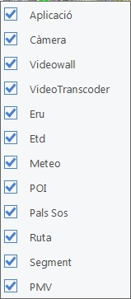

Fusionar dispositius
Els dispositius s'agrupen en icones de resum en el mapa quan estan propers. Les icones alternen en verd, vermell i lila. El número de cadascun indica el nombre de dispositius que, en eaquell conjunt, tenen l’estat indicat pel color:en estat correcte (verd), amb alarma (vermell) o sense comunicació (lila).
Col·locant el punter del ratolí sobre una icona (sense prémer el botó del ratolí), es mostra la llista de dispositius inclosos en la icona de resum i es visualitza l'estat de cadascun d'ells.
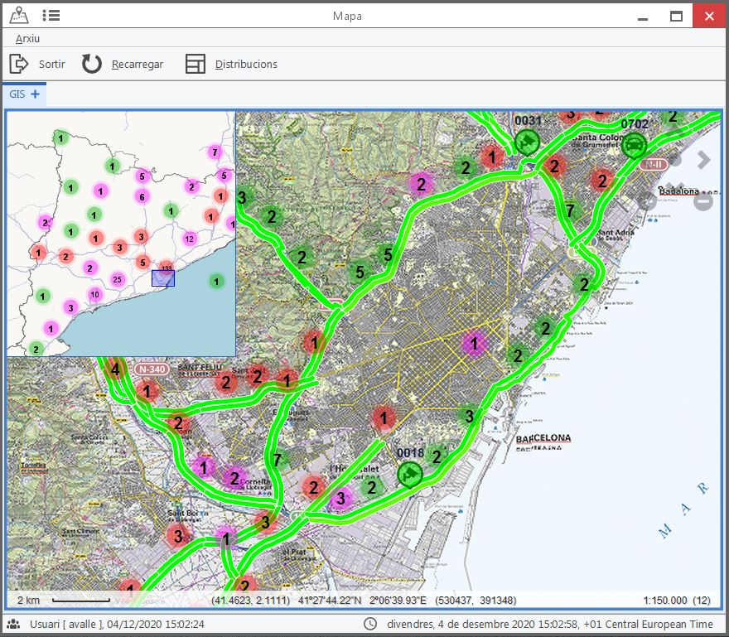
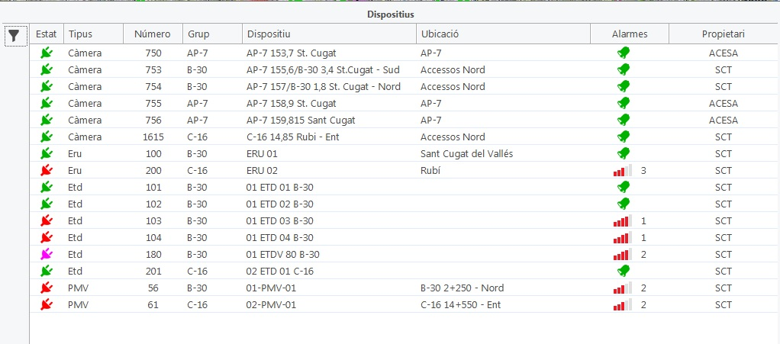

En desmarcar la casella els dispositius no apareixen fins arribar al màxim nivell de zoom (18).
Veure imatge que correspon al nivell 17.
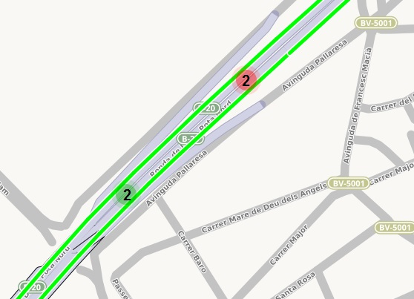
Representació dels dispositius en el nivell màxim de zoom.
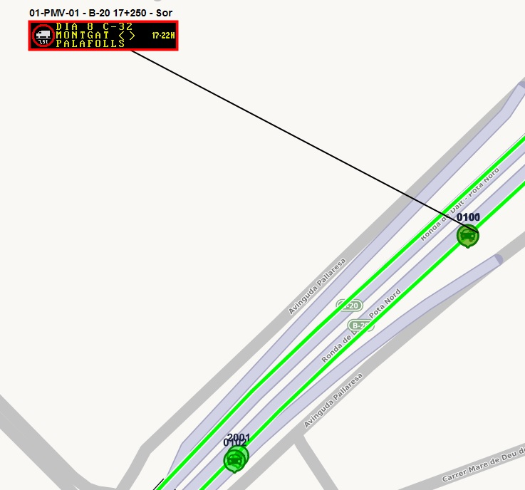

Llegenda

 | Càmera fixe |  | Domo
 | ETD |  | ERU
 | Poste SOS |  | SAI

El color en el que es troba cada dispositiu ens indicarà l’estat d’aquest. (S’actualitza automàticament).
Verd = Dispositiu funcionant correctament.
Vermell = Dispositiu amb alarma.
Lila = Dispositiu incomunicat.

6.2.3 Distribució del mapa

Permet visualitzar diversos mapes al mateix temps a la mateixa finestra.

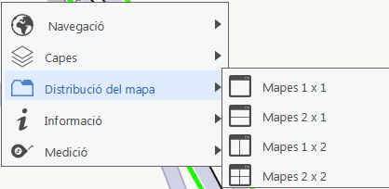

A la imatgesegüent es proposa exemple de mapes 1x2

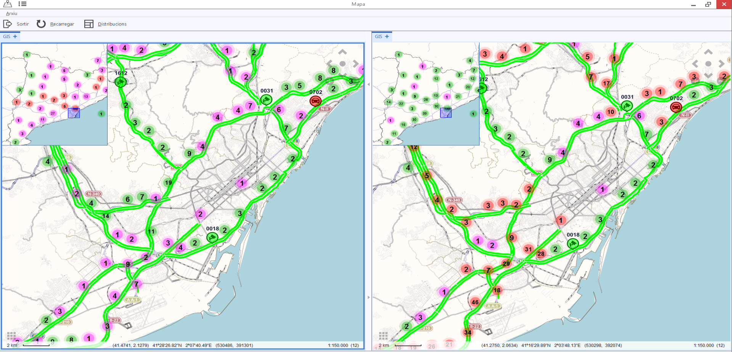

6.2.4 Informació

Permet activar o desactivar característiques del mapa, com la informació de coordenades, el mapa de navegació o els botons de moviment.

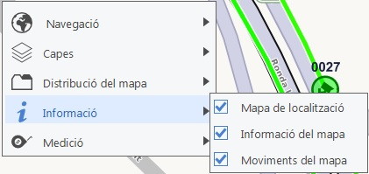

6.2.5 Medició

Inclou eines per calcular distàncies sobre el mapa. Útil per obtenir informació ràpida quan s’ha de senyalitzar els panells.

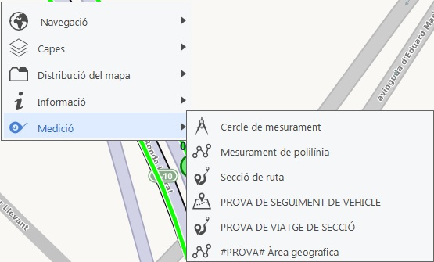
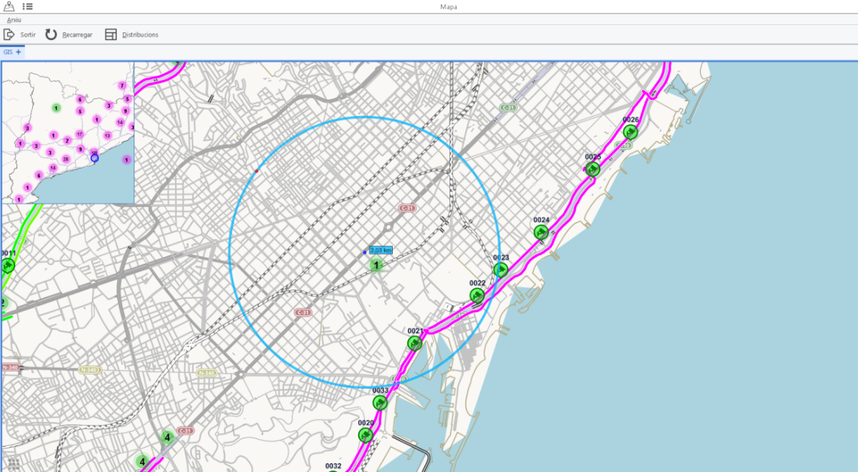

Un cop finalitzades les mesures, prémer tecla ESCAPE

6.3 Distribucions

Al menú superior del mapa es pot accedir al botó Distribucions. Aquesta opció permet configurar els extrems nord, sud, est i oest de la finestra de mapa principal per tenir accés a més funcions imprescindibles en la explotació.

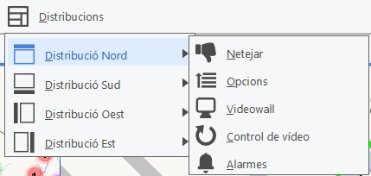
Imatge 53 Menú distribucions.

- A dalt a l'esquerra es troba la pestanya de distribucions, en clicar apareix.
- Triar la posició on es vol que apareguin els menús dels dispositius

A continuació s’expliquen les opcions disponibles

6.3.1 Opcions

Arbre desplegable amb la llista de tots els dispositius i aplicacions que es troben al sistema.
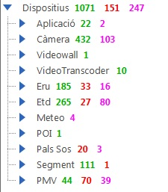

En color verd indica els dispositius de cada família que funcionen correctament
En color vermell, els que indiquen alguna alarma
En color lila, els que no comuniquen.

També hi apareixen les aplicacions. Cadascuna és un servei per al back-end. Principalment aporta informació per als equips de manteniment del CIVICAT.
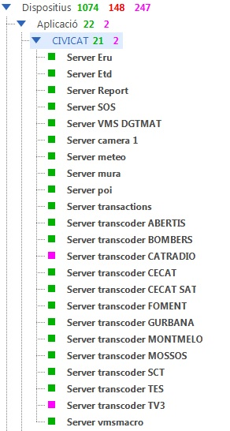

6.3.2 Videowall

Dona accés a la visualització de la configuració del videowall, i dona la possibilitat de manipular-lo (posar imatges, seqüències, canviar escenaris)
Les opcions del videowall estan descrites en capítols posteriors.

6.3.3 Control de vídeo

Finestra amb comandaments fixes per controlar les càmeres que estiguin seleccionades.

6.3.4 Alarmes

Finestra a on es mostren les alarmes que generen els dispositius. La configuració que s’ha guardat en la gestió d’alarmes es fa efectiva en aquesta finestra: alarmes sonores, temporitzades...
Existeix un capítol específic sobre la finestra d’alarmes.

DISPOSITIUS

Ja sigui des de les icones del mapa, o des de l’arbre de dispositius, es pot accedir a tota una sèrie de dispositius que es gestionen des del CIVICAT. Als següents capítols es descriu la operativa que es pot dur a terme amb cada dispositiu.

7.1 PMV

PANELLS DGT
Finestra d’accions:
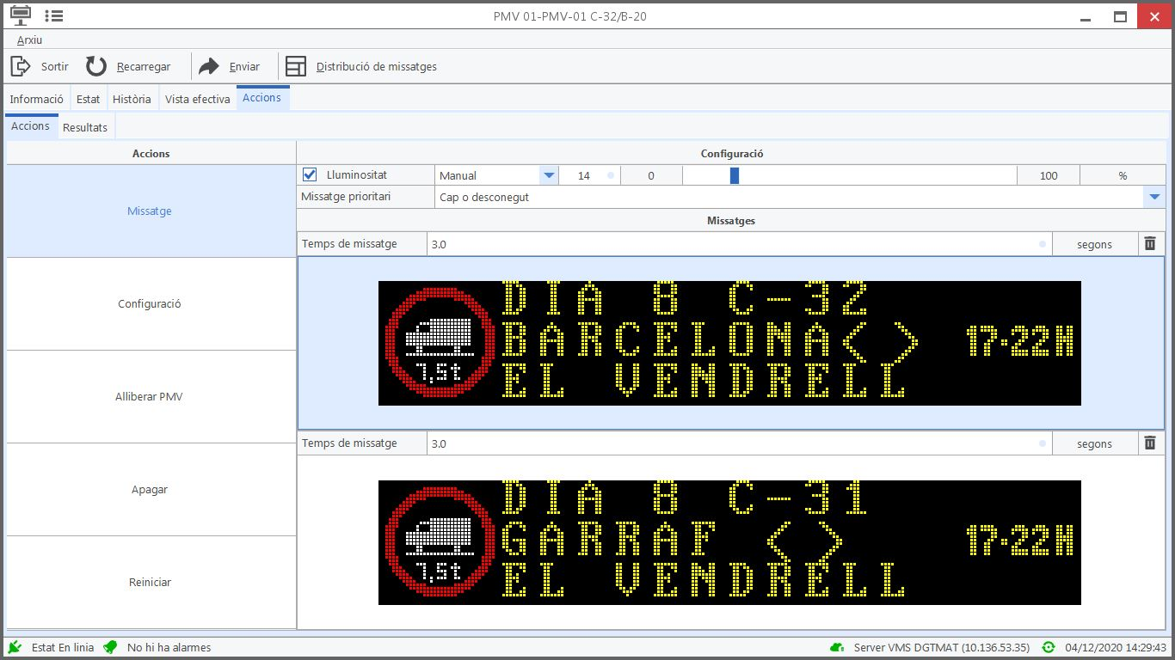

Com crear un missatge?

- Seleccionar el panell. Es pot fer a la llista d’opcions (arbre de dispositiu) o directament al mapa. Amb doble clic s’obre la finestra per interactuar amb el panell.
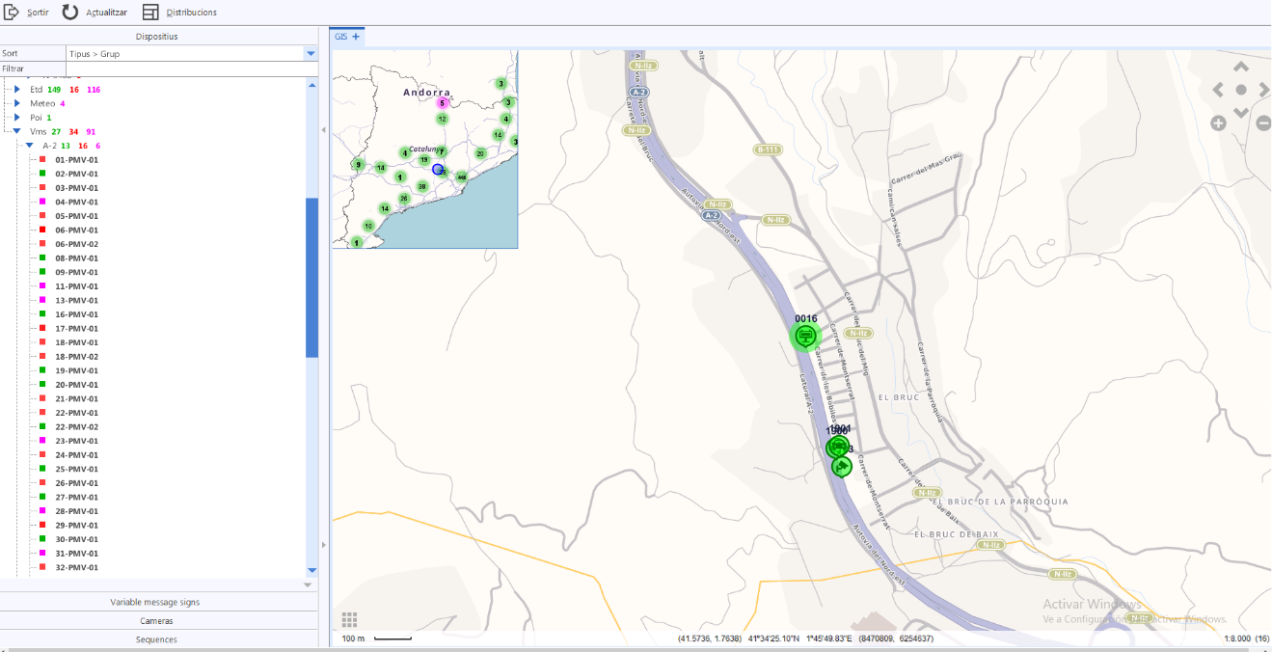

Es mostrarà el missatge actual que està mostrant aquest panell.

- Fer clic sobre el quadre del Missatge que es vol crear (per defecte, Missatge 1 ó 2)
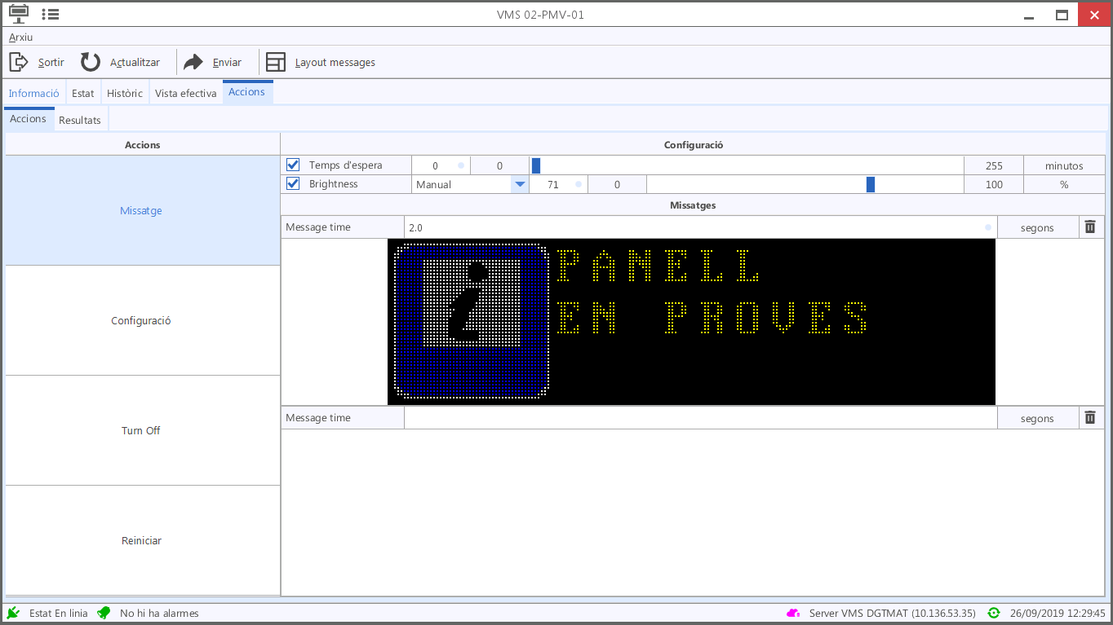

S’obrirà la finestra d’edició de missatge, amb la opció EDITAR activa.
- Escriure el missatge de text (tecla ENTER per saltar de línia, o directament amb el ratolí). Per incloure pictogrames, fer clic sobre el quadrat del pictograma a canviar.
Si es vol enviar un missatge ja preexistent, clicar la carpeta de missatges al costat esquerre i seleccionar el missatge desitjat.
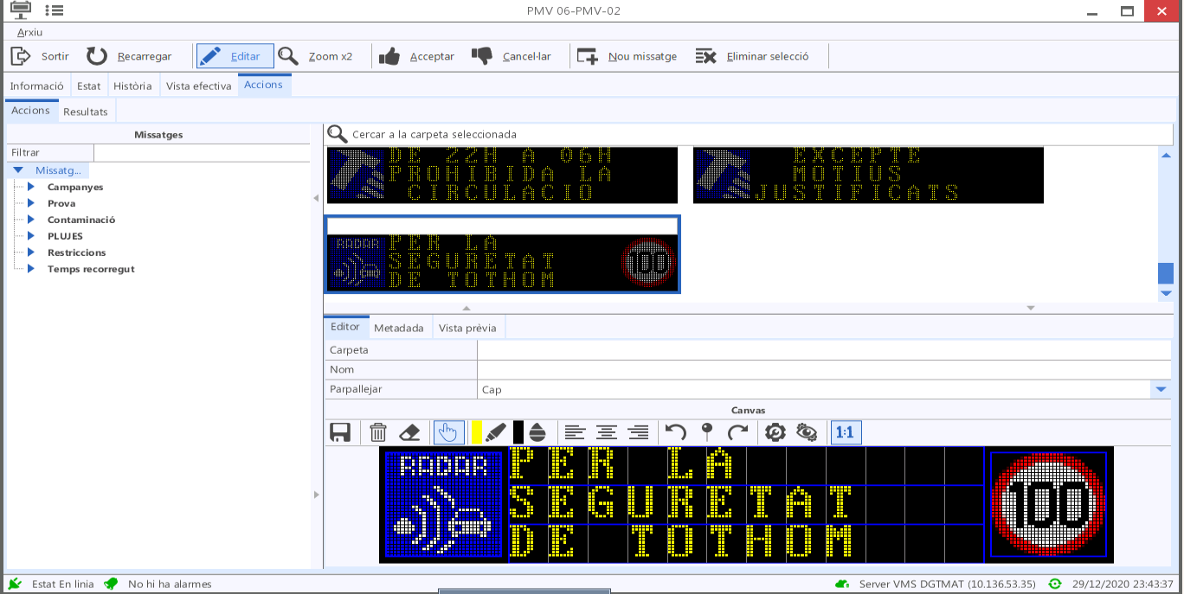
- Seleccionar els pictogrames. Per defecte s’obre la pestanya de la resolució real del picto del panell. Un cop finalitzat, fer clic en Acceptar.

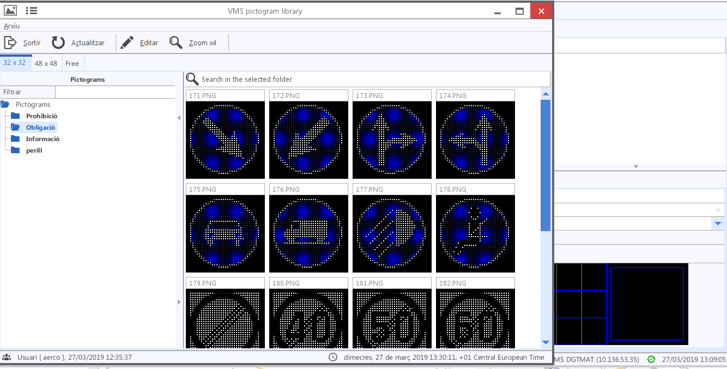

- Podem ajustar la prioritat del panell per evitar que el missatge sigui “trepitjat” per una campanya (opció PRIORITY)
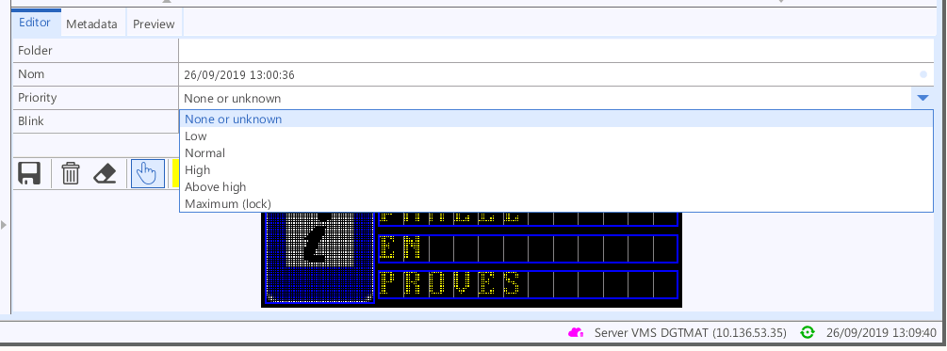
- Low (baixa)
- Normal
- High (alta)
- Above high (més alta)
- Maximum – lock (màxim, bloquejat)
Els panells que s’han enviat amb prioritat màxima (lock) queden representats al mapa amb un símbol de cadenat.

Si es selecciona un nivell de prioritat, caldrà enviar per sobre un panell amb un nivell de prioritat major per poder modificar-ho.

- També podem marcar si volem que el picto (o pictos) facin intermitència (opció BLINK)

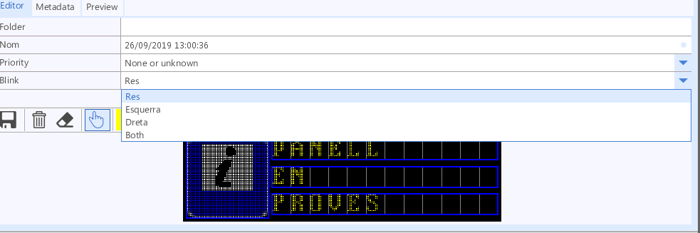

- Fem clic al botó ACCEPTAR i tornem a la finestra inicial.

- La pestanya de "Configuració" podem seleccionar diferents opcions. Aquí es pot seleccionar el Time Out (Temps d’Espera): passat aquest temps, si el panell ha perdut la comunicació, s’apagarà automàticament.

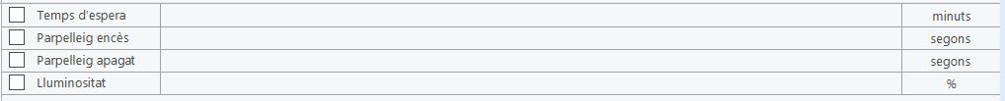

També es pot triar la lluminositat, si volem activar la funció automàtica o manual i el nivell desitjat.

- Si tinguéssim 2 missatges, podem establir el temps d’alternança mitjançant “Temps de missatge”, en segons.

.

- Quan ja tenim tots els missatges a enviar i la configuració desitjada, fer clic a Enviar.

PANELLS FULL MATRIX

Els panells Full Matrix ofereixen altres possibilitats per generar missatges en carretera. A continuació es descriuen aquestes funcionalitats.

Seleccionar missatge existent
- Seleccionar el panell. Es pot fer a la llista d’opcions (arbre de dispositiu) o directament al mapa. Amb doble clic s’obre la finestra per interactuar amb el panell.
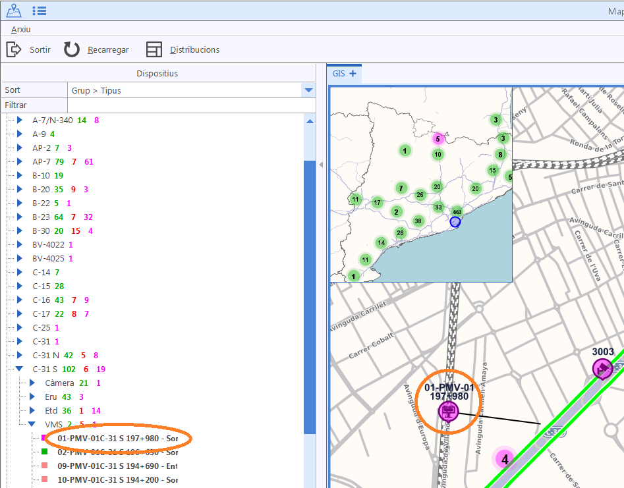

Es mostrarà el missatge actual que està mostrant aquest panell.
- Fer clic sobre el quadre del Missatge que es vol crear (per defecte, Missatge 1 ó 2)
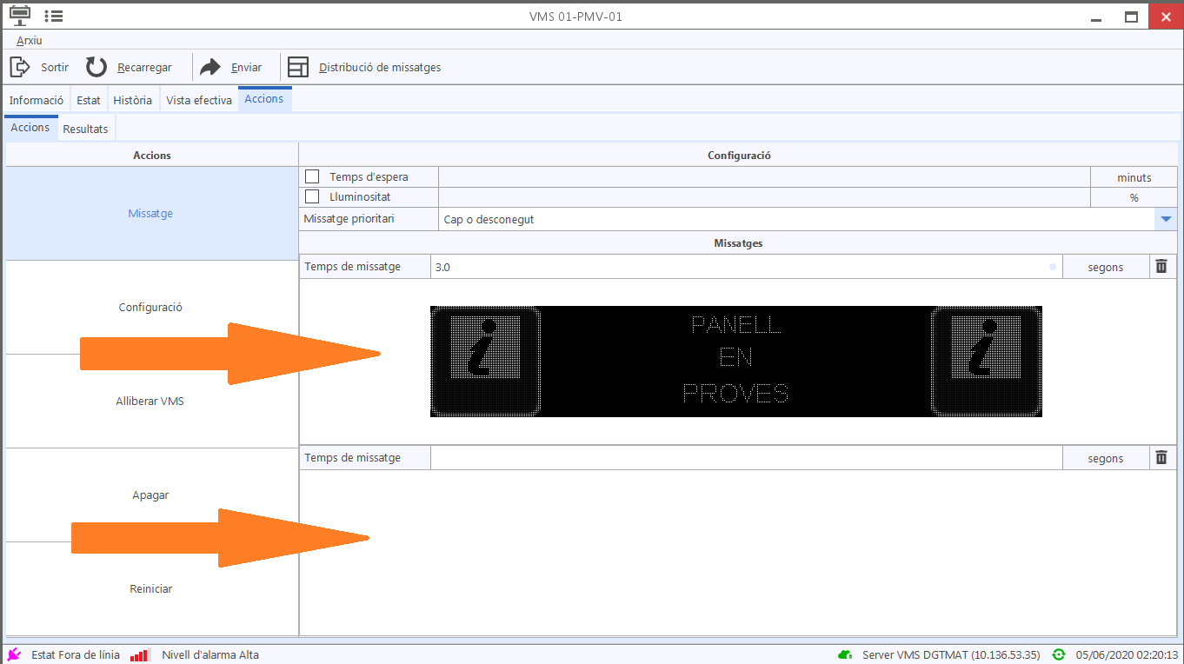

S’obrirà la finestra d’edició de missatge, amb la opció EDITAR activa.
- Escriure el missatge de text (tecla ENTER per saltar de línia, o directament amb el ratolí). Per incloure pictogrames, fer clic sobre Afegir pictograma a canviar.

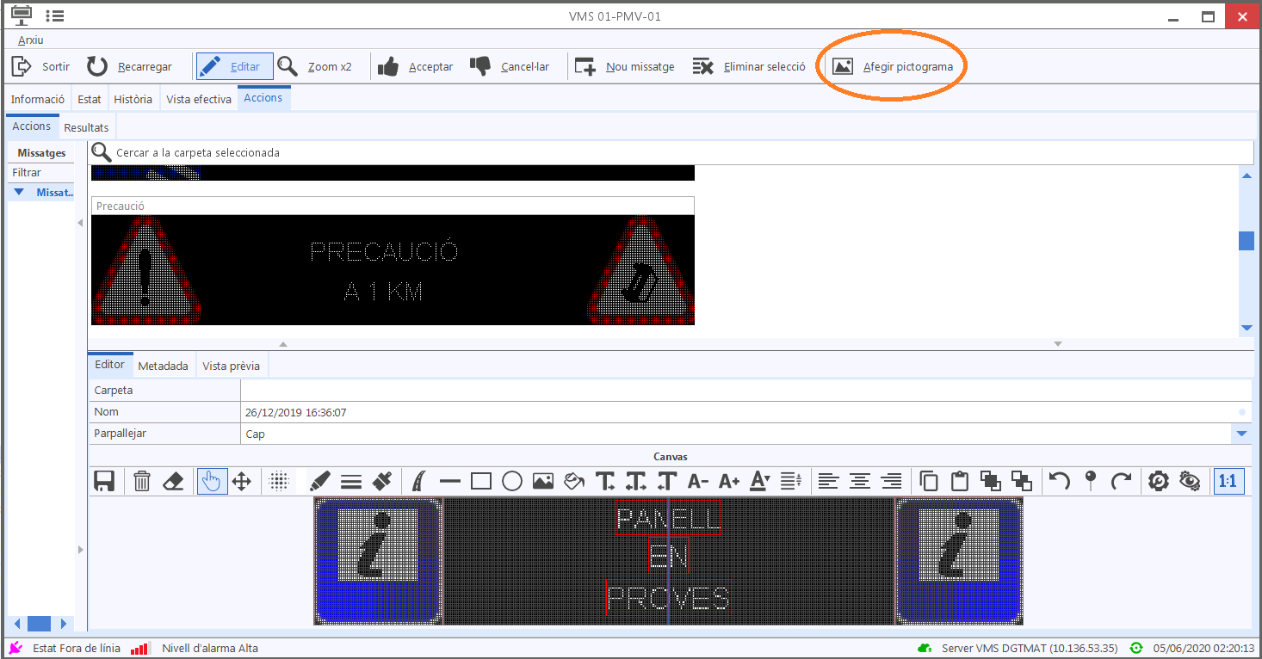
Si es vol enviar un missatge ja preexistent, clicar la carpeta de missatges al costat esquerre i seleccionar el missatge desitjat.

Generar nou missatge
En ca de voler crear un nou panell, a continuació es mostra l’espai de treball.

Espai d’edició:
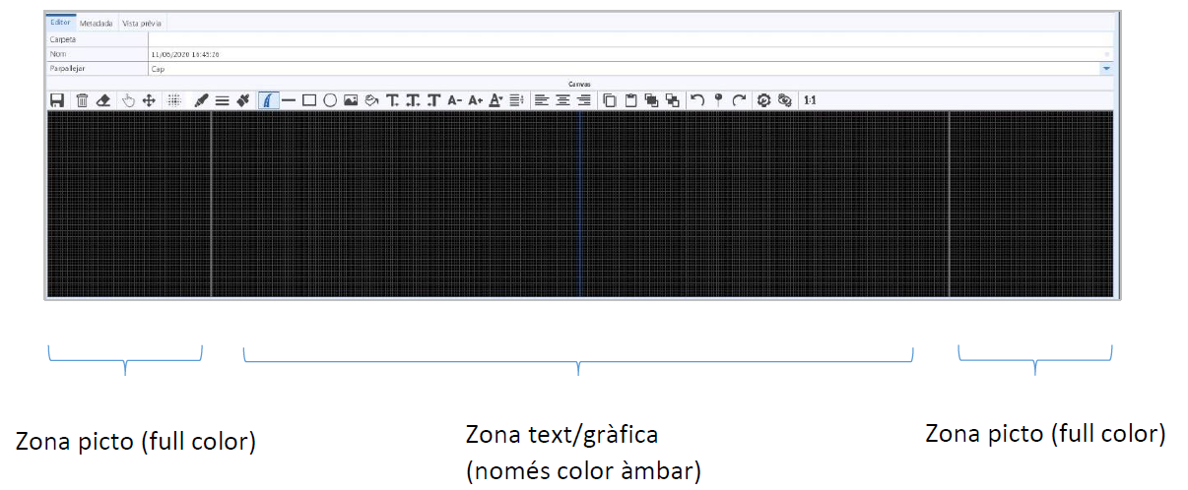

A continuació es descriuen les eines d’edició de panells full matrix:

 | Desar Panell: a més de crear el panell per enviar, també es pot guardar per fer-ho servir posteriorment.
 | Eliminar Panell
 | Eliminar objecte seleccionat
 | Selecció Senzilla
 | Moure objecte
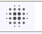 | Opcions de Antialiasing
 | Seleccionar color
 | Seleccionar mida de la línia
 | Canviar format (aplicar color a l’objecte seleccionat)
 | Dibuixar fletxa
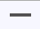 | Dibuixar línia
 | Dibuixar rectangle
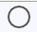 | Dibuixar cercle
 | Afegir imatge
 | Emplenar amb color
 | Escriure text. Cada opció indica cap a on es desplaça el text escrit, a partir del punt marcat amb el cursor.
 | - Disminuir mida de text.  - Augmentar mida de text.
 | Seleccionar mida de la font
 | Seleccionar separació entre caràcters.
 | - Justificar text a l’esquerra.  - Centrar text.  - Justificar text a la dreta.
 | Copiar
 | Enganxar
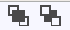 | - Enviar selecció a primera plana. (foreground)  - Enviar selecció al fons. (background)
 | - Desfer Canvis  - Establir punt de control per desfer  - Refer Canvis
- Enllaçar objecte a les metadades.
- Simular associació
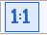 | Activar/desactivar escala del panell 1:1

- En primer lloc, escriure el text (tecla ENTER per saltar de línia per crear diferents blocs de text)
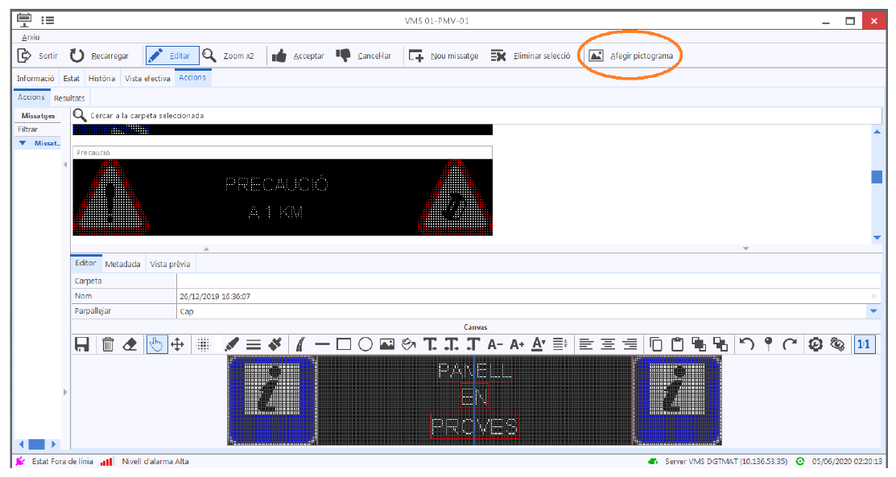
- Seleccionar els pictogrames. Per incloure pictogrames, fer clic sobre “Afegir pictograma”. Es pot accedir a la biblioteca de pictogrames. Per defecte s’obre la pestanya de la resolució adequada pel panell que s’està editant. Un cop finalitzat, fer clic en Acceptar.

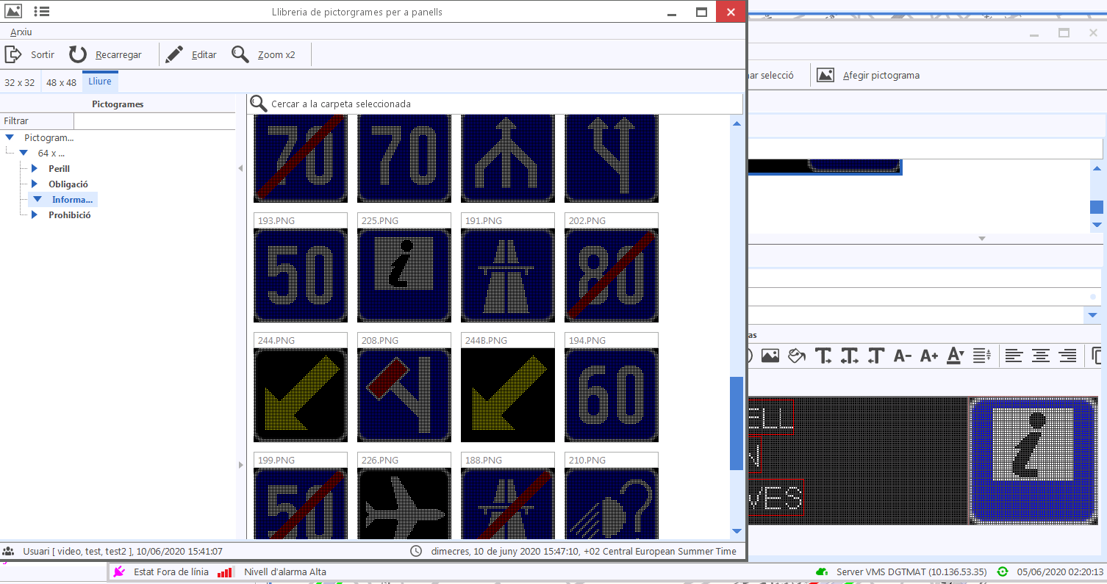

- Afegir altres elements com fletxes, imatges, àrees de color... etc
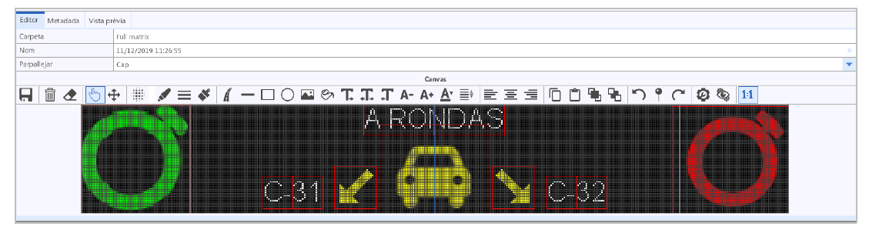

- Amb la pestanya “vista prèvia” es pot veure el panell tal i com quedarà representat a carretera. En cas que el panell no sigui full color a tota la seva superfície, les imatges i textos que estiguin ocupant la àrea monocolor es representaran en un únic color a carretera (ambar), per això cal revisar aquesta pestanya per confirmar l’aspecte final del panell.
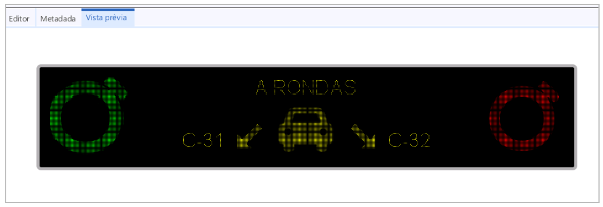
En el cas de text, si el quadre de text ocupa alhora part full color i monocolor, automàticament tot el text s’enviarà de color ambar. Es pot comprovar l’aspecte real en “vista prèvia”
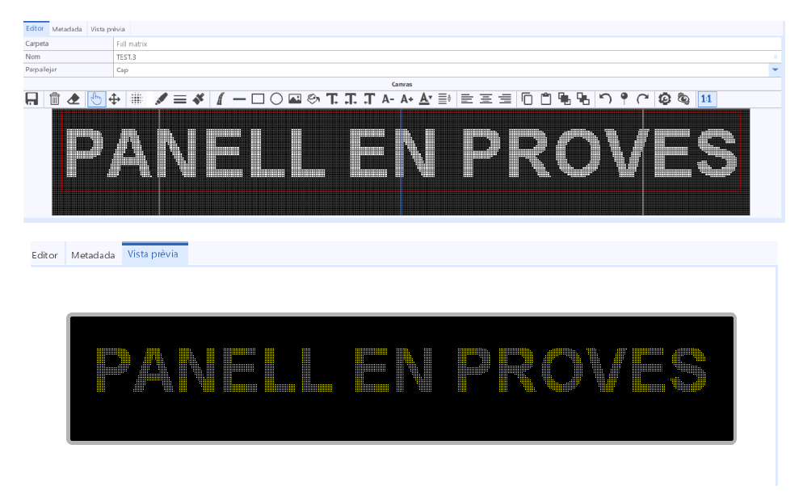

Configuració i enviament del panell

- Podem ajustar la prioritat del panell per evitar que el missatge sigui “trepitjat” per una campanya (opció PRIORITY)
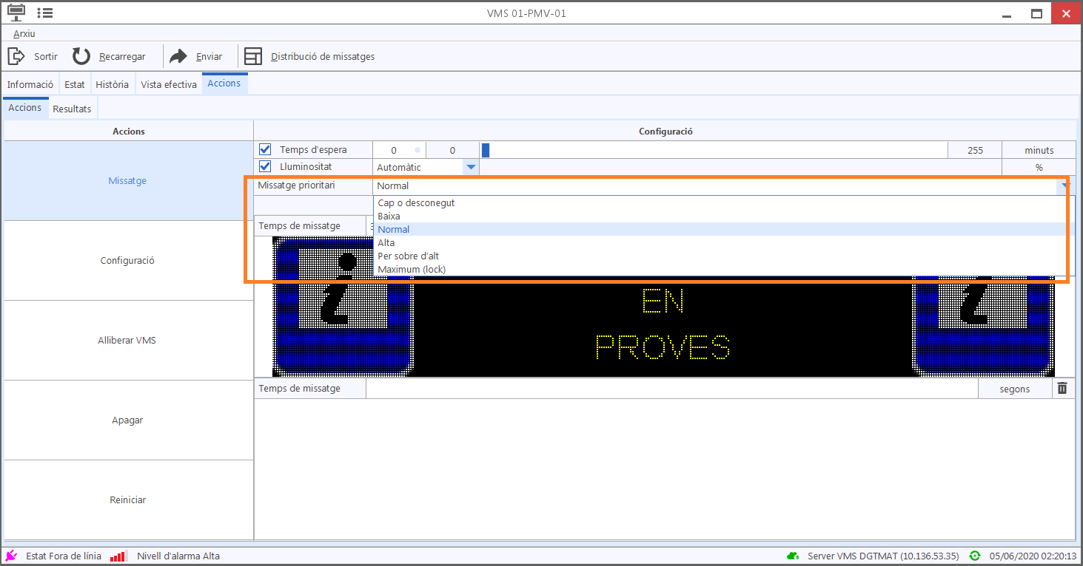
- Low (baixa)
- Normal
- High (alta)
- Above high (més alta)
- Maximum – look (màxim, bloquejat)

Si es selecciona un nivell de prioritat, caldrà enviar per sobre un panell amb un nivell de prioritat major per poder modificar-ho.
I també podem marcar si volem que el picto (o pictos) facin intermitència (opció Parpallejar)
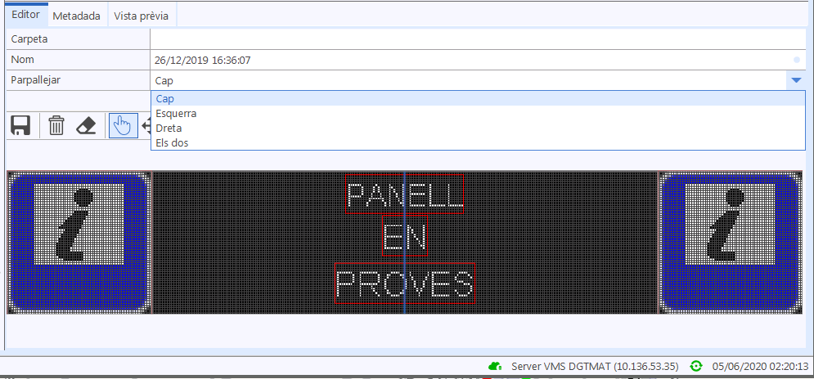

- Fem clic al botó ACCEPTAR i tornem a la finestra inicial. Aquí es pot seleccionar el Temps d’Espera : passat aquest temps, si el panell ha perdut la comunicació, s’apagarà automàticament.
També es pot triar la Lluminositat, si volem activar la funció automàtica o manual i el nivell desitjat.
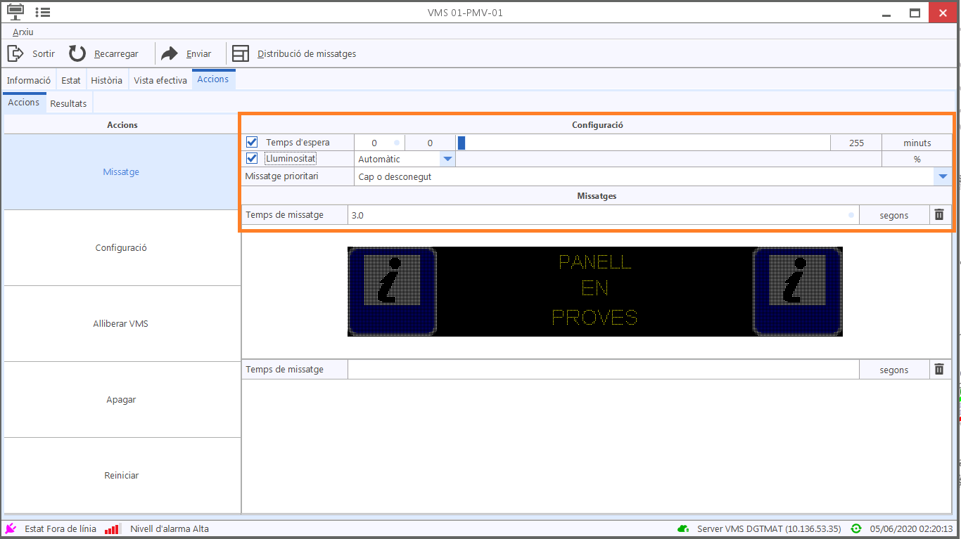
Si tinguéssim 2 missatges, podem establir el temps d’alternança mitjançant “Temps de missatge”, en segons.
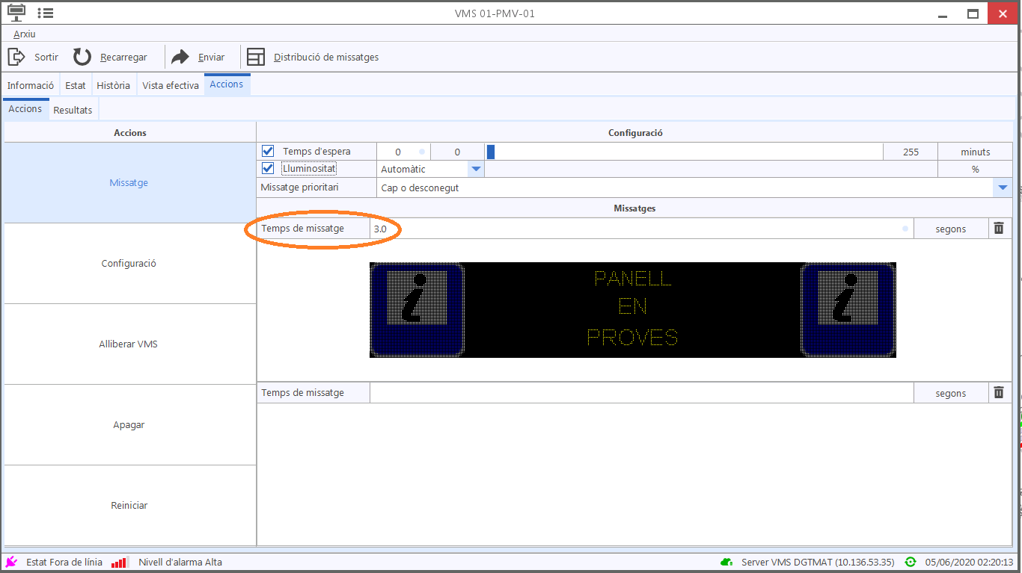

- Quan ja tenim tots els missatges a enviar i la configuració desitjada, fer clic a Enviar.

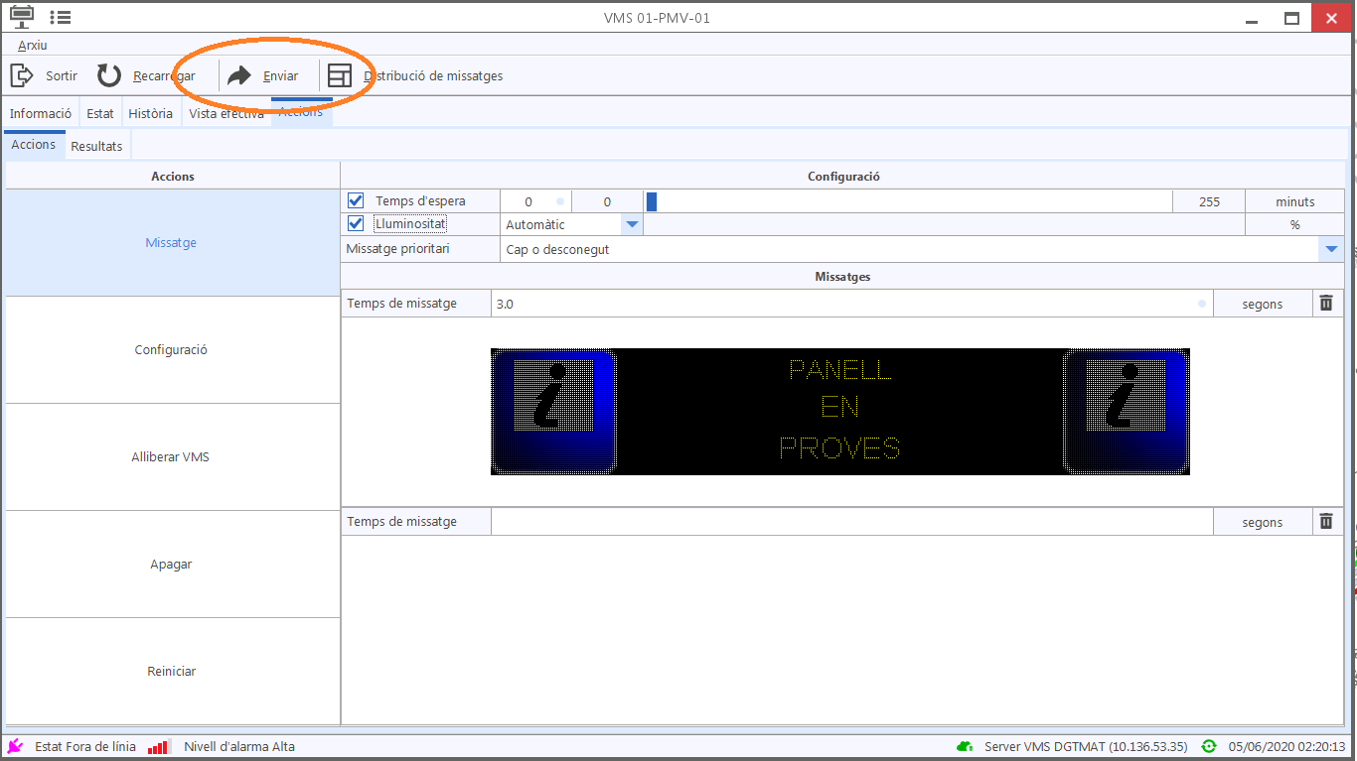

VISTA GENERAL DE PANELLS

Existeix una opció al MENU – VISTA GENERAL DE DISPOSITIUS que permet visualitzar en una única finestra tots els panells.
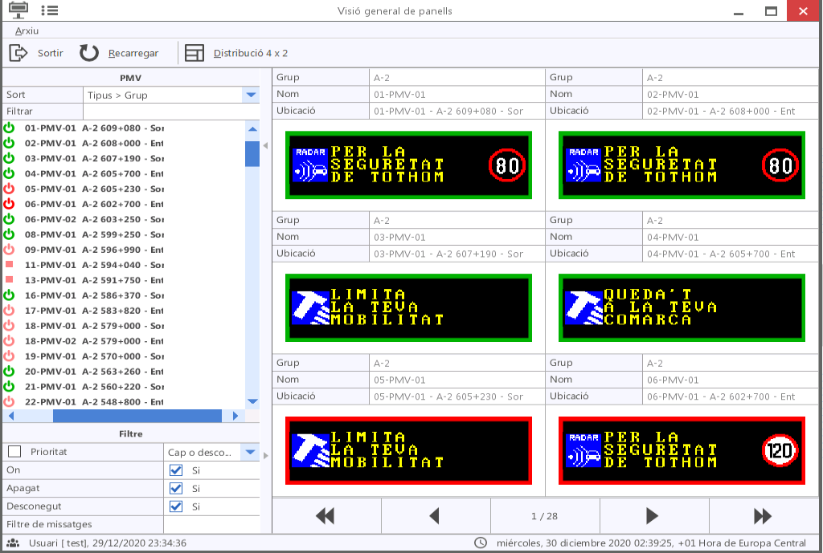

Des d’aquesta finestar es pot fer filtratge per panells encesos/apagats i també es pot fer recerca per text que conté el missatge. D’aquesta forma es pot fer recerca de panells d’accident, retencions, de campanya, etc..

7.2 CCTV

Finestra d’informació:
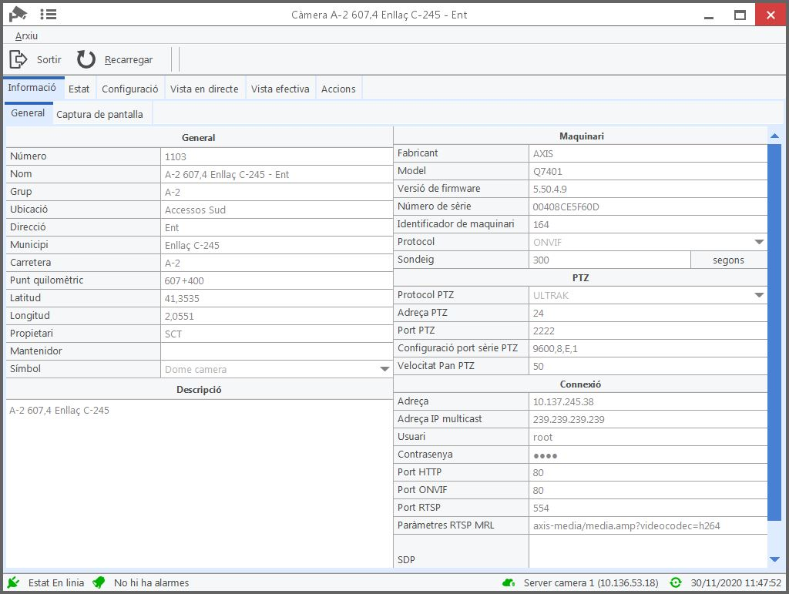

Mostra tota la informació i especificacions de la càmera.
Finestra d’estat:
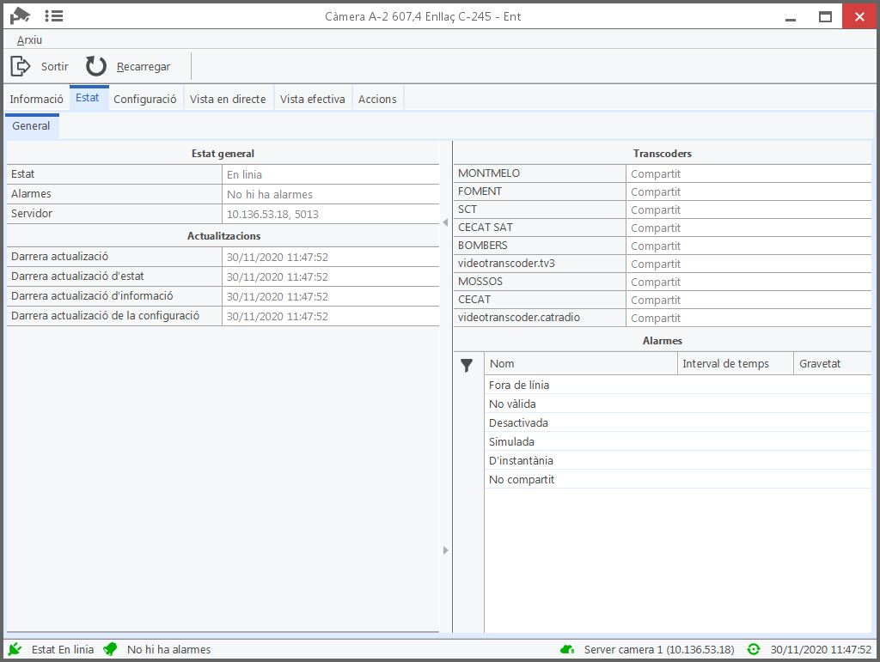

Indica a quin estat es troba la càmera i quines alarmes té.

Finestra d’accions:
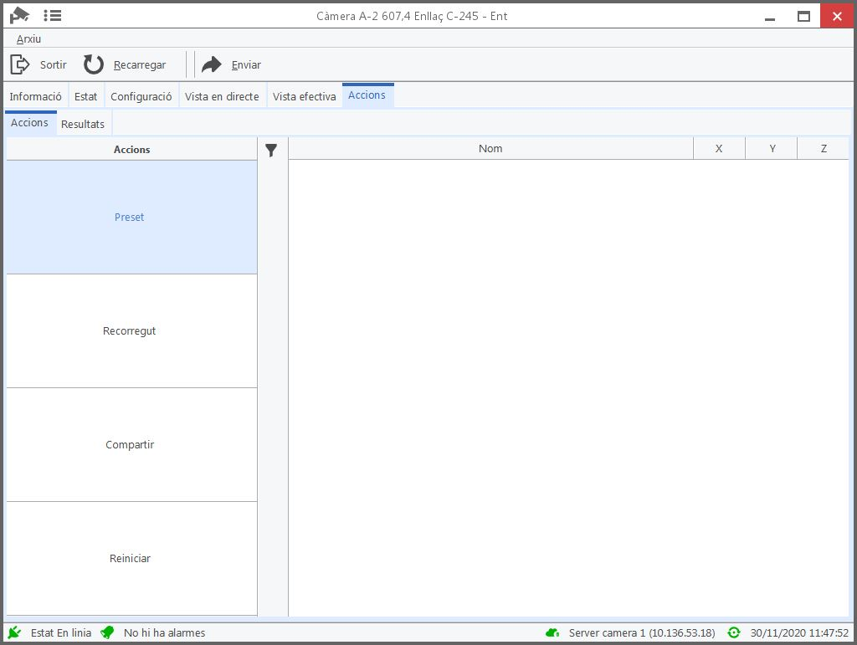

Funcionament del panell de càmeres:
- Preset: Permet preestablir les càmeres.
- Recorregut: Fer un recorregut a través d’elles (tour)
- Compartir: Compartir-les.
- Reinici: Reinicia la càmera/códec

Les actuacions de visionat de càmeres estan descrites als apartats anteriors

7.3 ERU

Finestra d’informació:
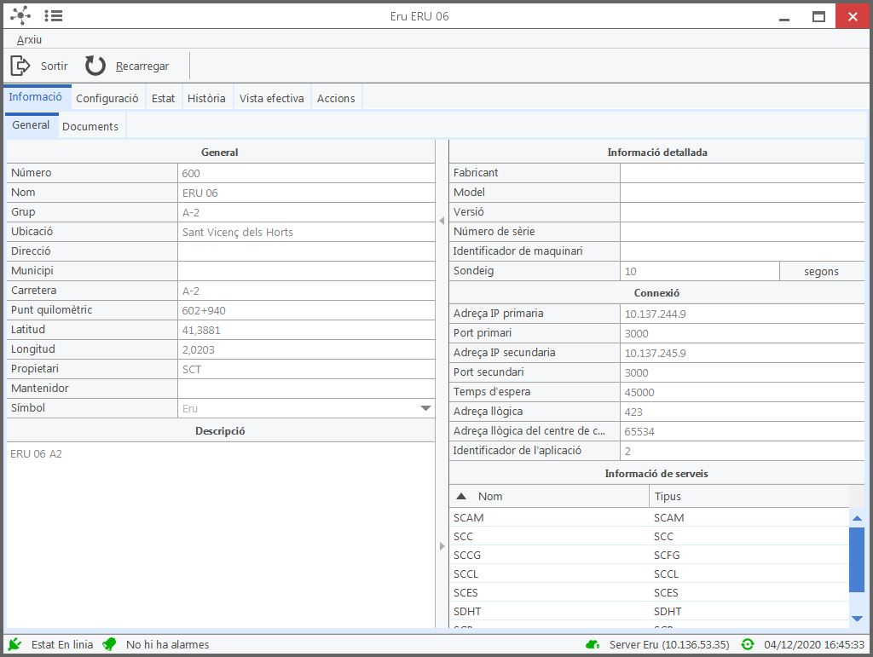

Finestra d’estat:
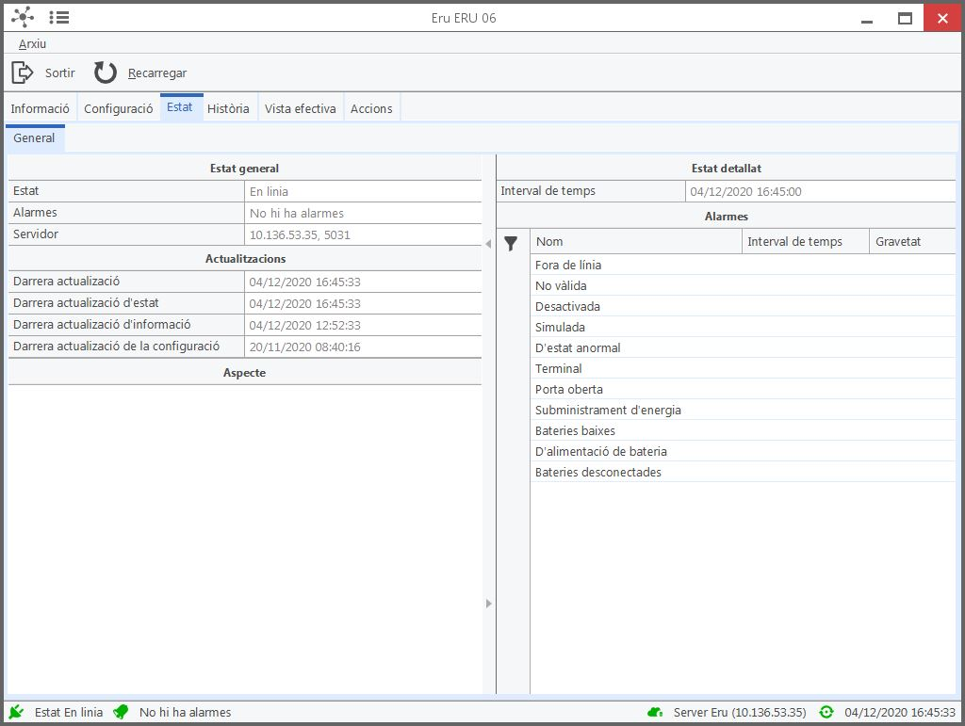
Indica en quin estat es troben les alarmes que té i indica la data i l’hora.

Finestra d’accions:
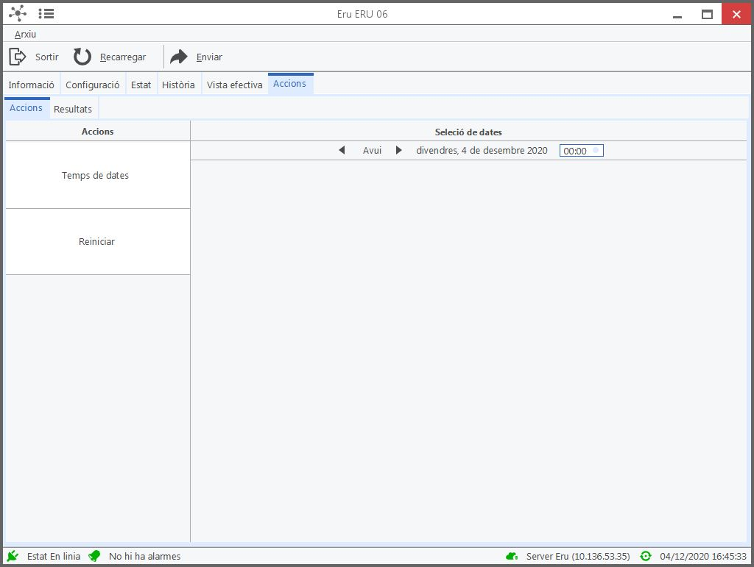

Permet modificar la data i l’hora.
- Data i hora: Selecciona data i hora.
- Reinici: Reinicia la ERU

7.3 ETD

Finestra d’informació:
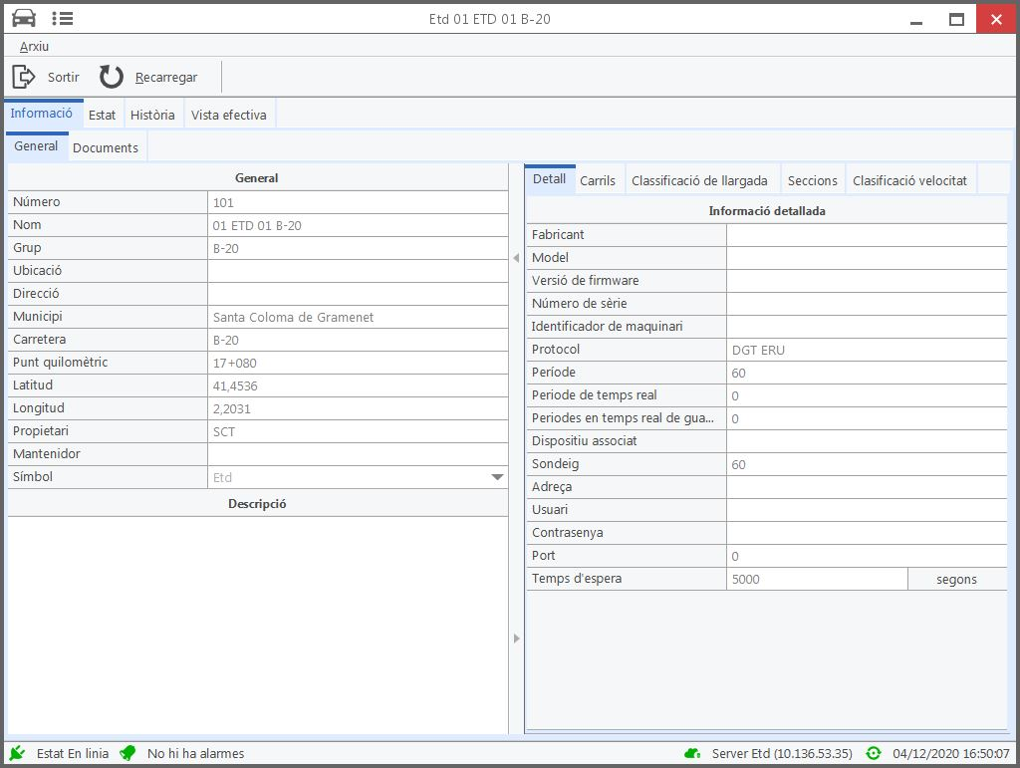

Finestra d’estat:
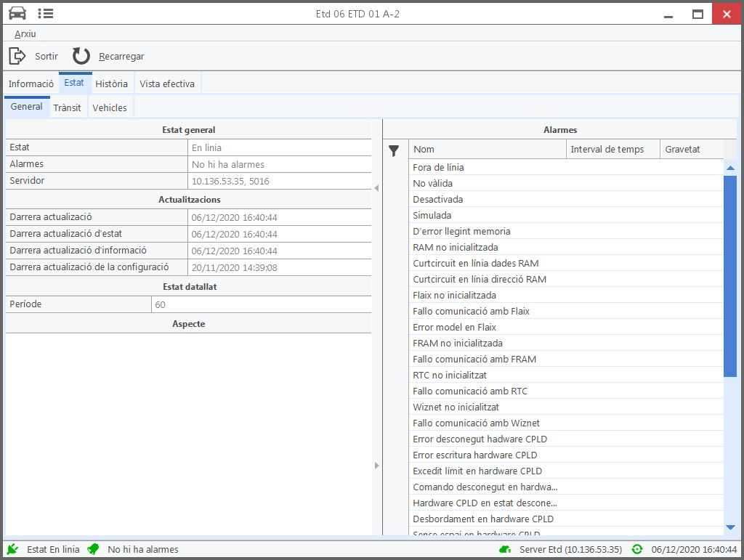

Indica l’estat en el que es troba el dispositiu (Connexió, alarmes, funcionament, etc.)
Possibles estats:
- Aturat
- Encès directe
- Encesa inversa
- Arrencat sentit directe
- Arrencat sentit invers
- Aturant.

Finestra d’Història:
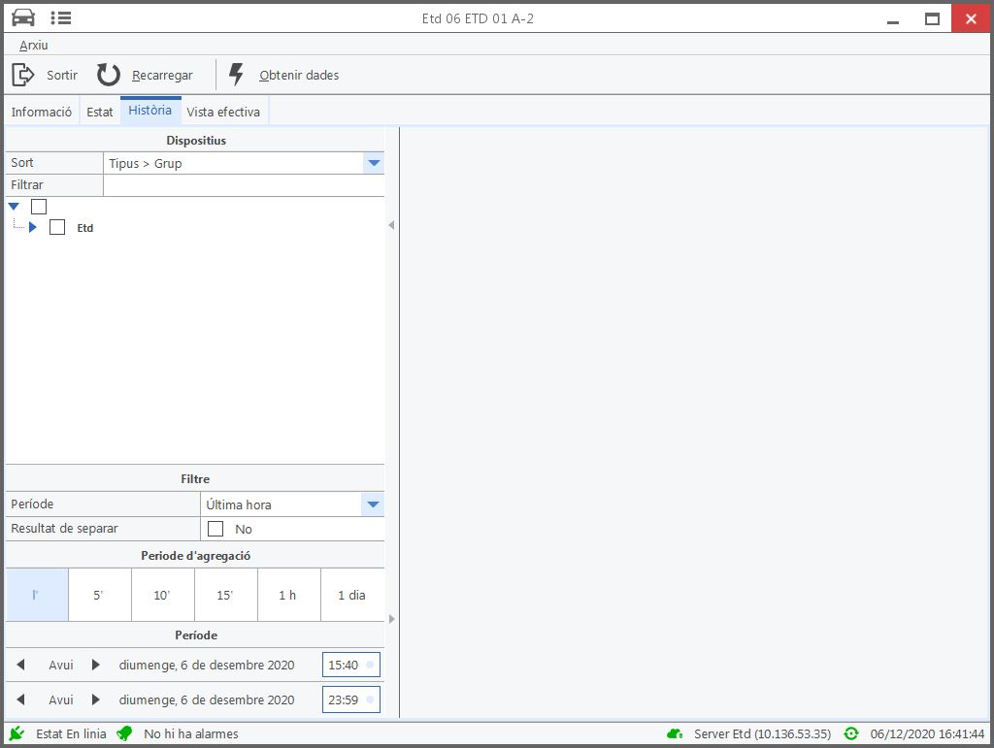

Des d’aquesta finestra es pot accedir a informes temporals de la ETD. Aquests informes estan descrits més endavant en l’apartat d’informes.

7.4 Estacions meteorològiques

Finestra d’informació:
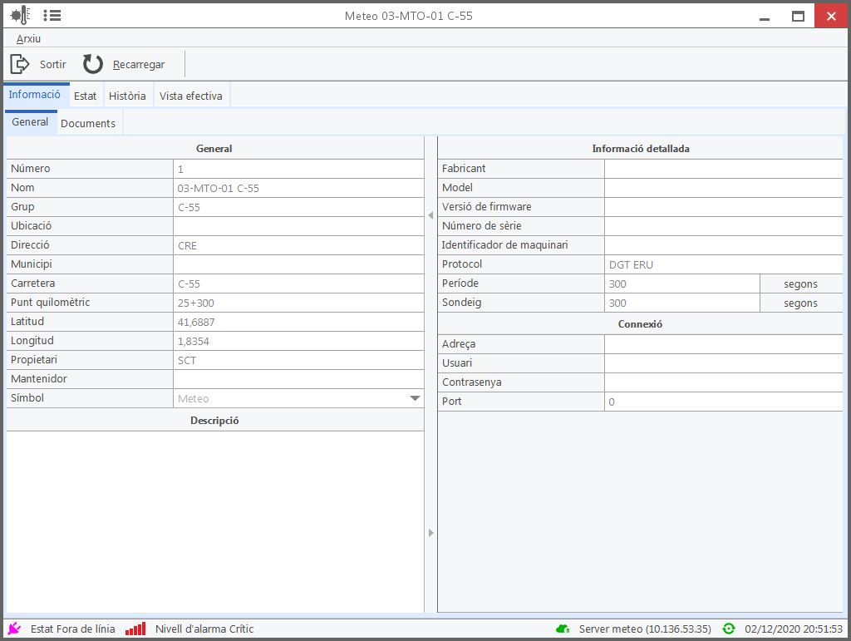

Informació general del dispositiu

Finestra d’estat
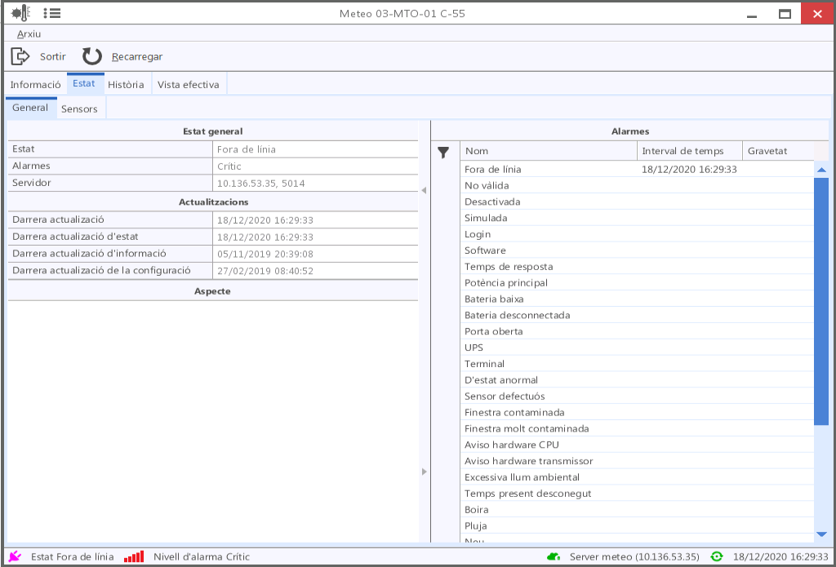

Permet veure les alarmes que genera el dispositiu.

Finestra història
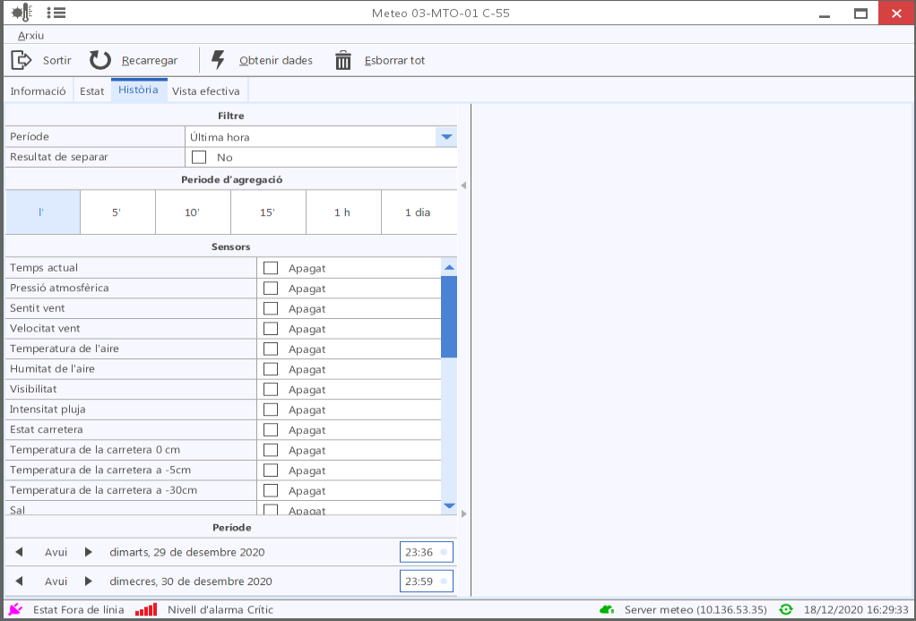
Permet extreure informes dels sensors Consultar apartat d’informes.

7.5 Postes SOS

Al Grup del buscador de dispositius es mostren els Pals SOS disponibles:

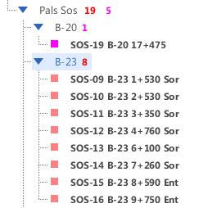
Podem accedir a les propietats de l’equip de la mateixa manera que ho fem amb la resta d’equips de VIGICAT (botó dret i seleccionar) on es pot trobar informació general, entre altres dades dels equips i diferents pestanyes.
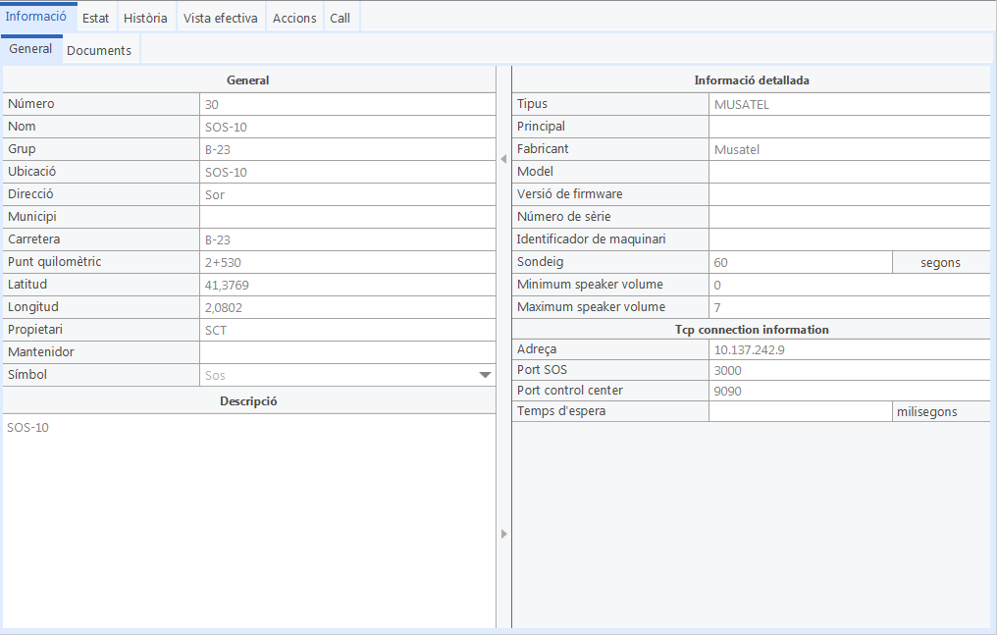

Dintre de les propietats dels Pals SOS es troba la pestanya “CALL”, on es poden fer varies accions fent clic a les icones:

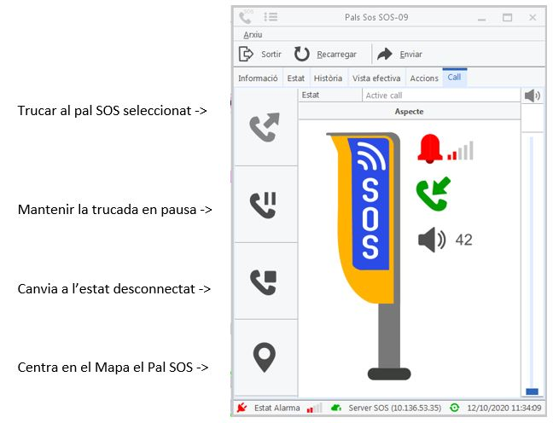

També es pot veure a la part dreta de la finestra una barra lateral on es pot modificar el so.

Des d’aquest menú es pot iniciar una conversa sense la necessitat que algú a carrer hagi polsat el botó del SOS. Això és útil per al manteniment, però també per recuperar la comunicació amb un usuari que es troba a prop del SOS.

Per respondre a una trucada SOS, quan des de carretera s’utilitza el Pal SOS per trucar, apareixerà una alerta a la part de dalt a l'esquerra, de la següent forma:
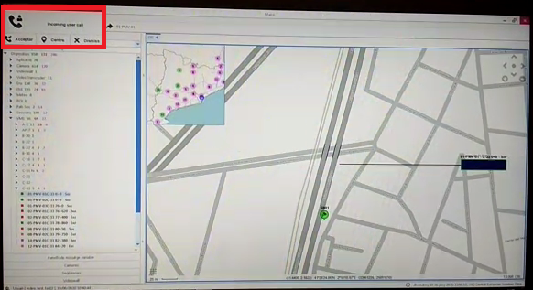

En aquest moment es pot fer clic per acceptar i rebre la trucada, centrar en el mapa on es troba el Pal SOS o rebutjar-la.

- Si l’alerta es de socors, haurà de respondre personal del SCT.
- Si a l’alerta apareix un missatge de manteniment, haurà de respondre l’equip tècnic de manteniment de sala.

Les trucades s’han d’atendre fent servir els cascos i micros que hi ha al lloc de treball. Els micros son full-duplex, el que vol dir que es pot mantenir una conversa sense tenir que prémer un PTT per parlar.

A la pestanya “Accions” podem trobar varies opcions pels tècnics, com fer proves de so, de manteniment o per últim reiniciar el Pal SOS.

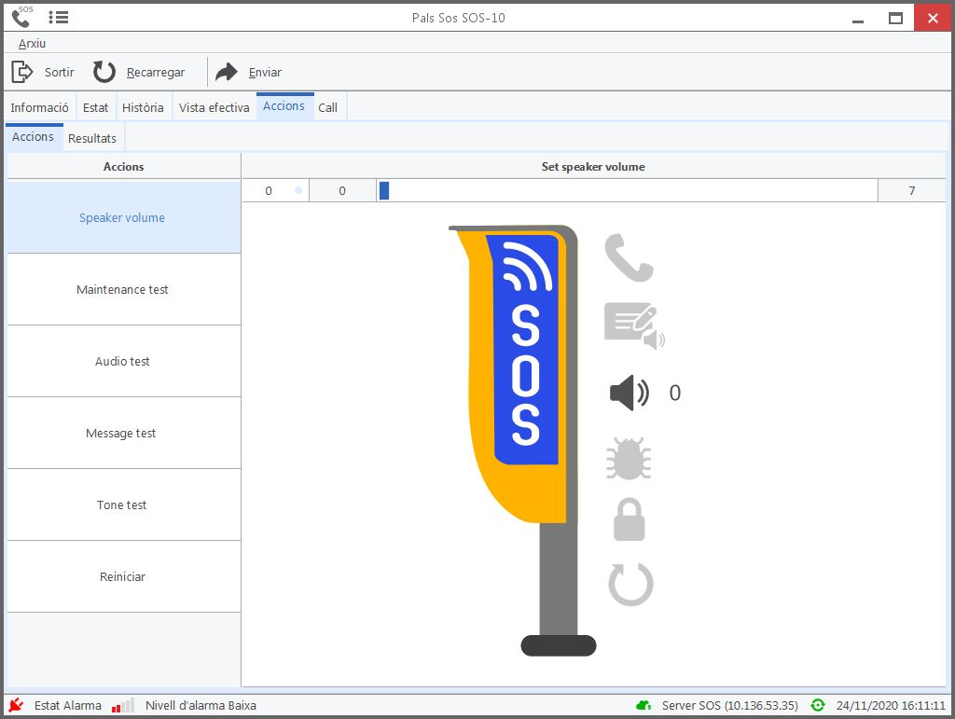
Per utilitzar aquestes accions, s’ha de seleccionar l’acció desitjada i fer clic a “enviar”.

Una acció important es la de “Speaker volume” on podrem pujar en el set el so del micròfon del 0 al 7.

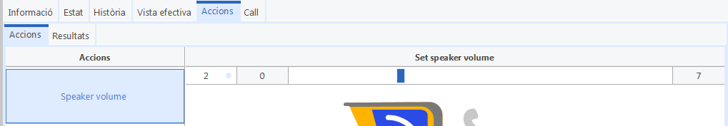
Imatge 77 Speaker volumen.
Finestra d’estat:
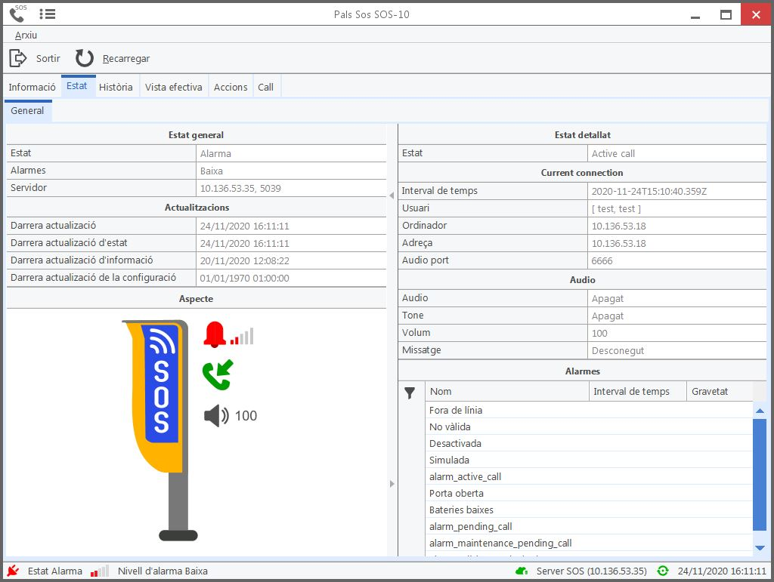

Indica en quin estat es troba el SOS actualment i si té alguna alarma activada.

7.6 Videowall

Un preset és una configuració de monitors que es distribueixen al videowall. A partir d’aquesta configuració, es pot connectar qualsevol càmera a qualsevol monitor. Per defecte, el preset s’inicia en negre, no hi ha monitors assignats.
Un escenari és un preset al que se li han assignat una sèrie de càmeres o seqüències a alguns monitors. Al activar el escenari ja surten càmeres actives.

Preparació de l’escenari Videowall
La ruta d’accés és:
Distribucions Apareix un submenú amb totes les posicions possibles on col·locar l’esquema del Videowall. Videowall.

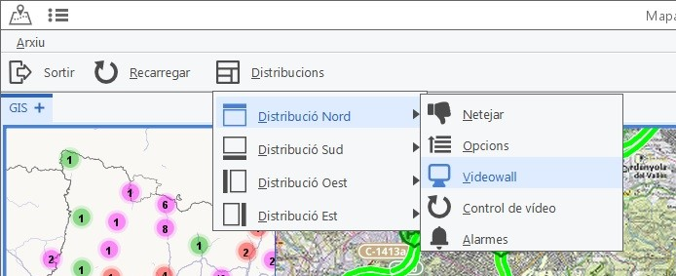

Obrir escenaris creats prèviament.
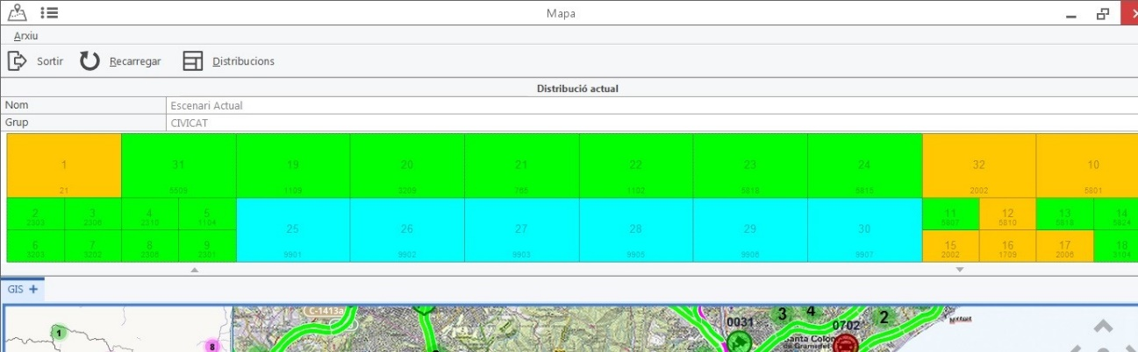
Imatge 3 Menú.
Les caselles de color groc corresponen a càmeres descodificades per software, les de color verd a càmeres descodificades pel hardware del videowall, i les blaves a aplicacions (als cucs de velocitat variable, BUS-VAO, mapa continu, etc) EL número indica la càmera que es mostra en aquell moment.

Canvi de càmera:
Per visualitzar una càmera a l’escenari actual sense modificar la configuració, es clica sobre una casella (quedarà remarcada), i s’escriu el número de la càmera desitjada per teclat.
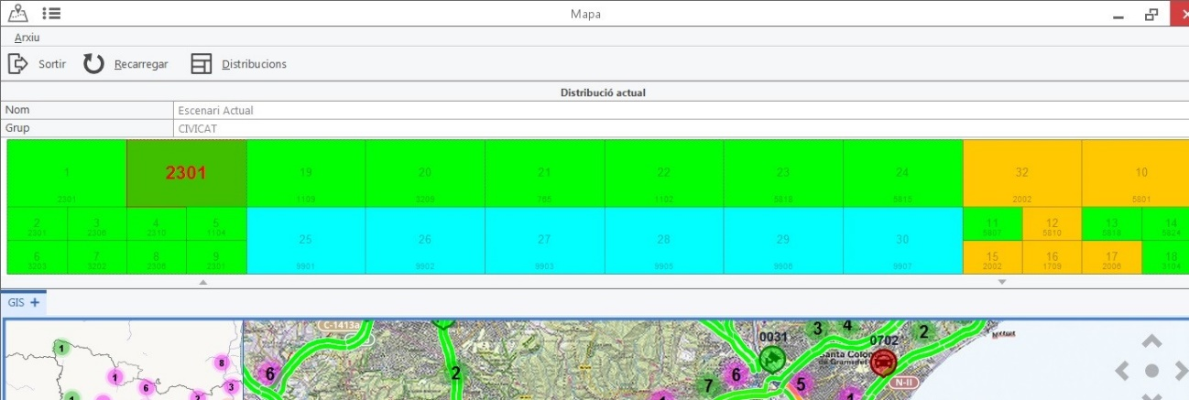

Canvi de seqüència:
Per visualitzar una seqüència a l’escenari actual sense modificar la configuració, la ruta d’accés és:
Distribucions Opcions
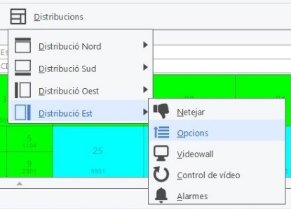
Apareix l’arbre de dispositius a la dreta
Es clica en la cantonada dreta inferior: Seqüències.

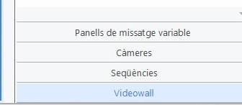
Es selecciona la casella on es vol la seqüència (quedarà remarcada), i a continuació es clica sobre la seqüència desitjada, creada prèviament.
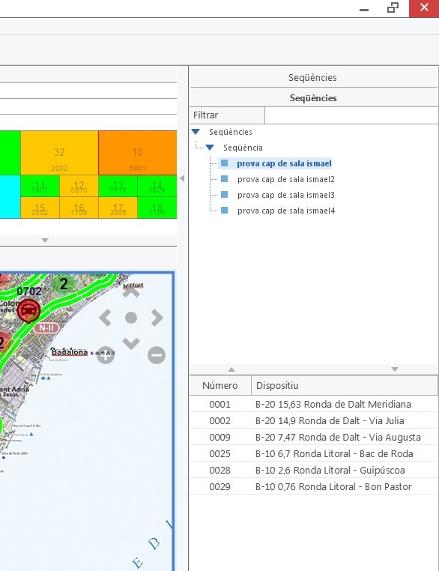

Canvi d’escenari:
Ruta d’accés:
Distribucions Opcions Videowall
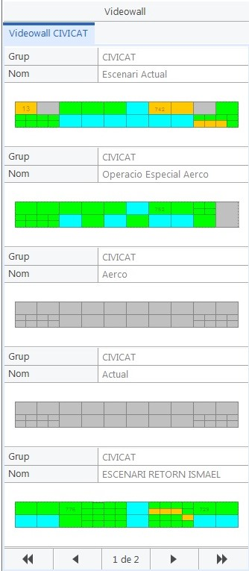

S’obre una finestra amb els diferents escenaris.
Per canviar d’escenari es clica sobre el que es vulgui visualitzar.

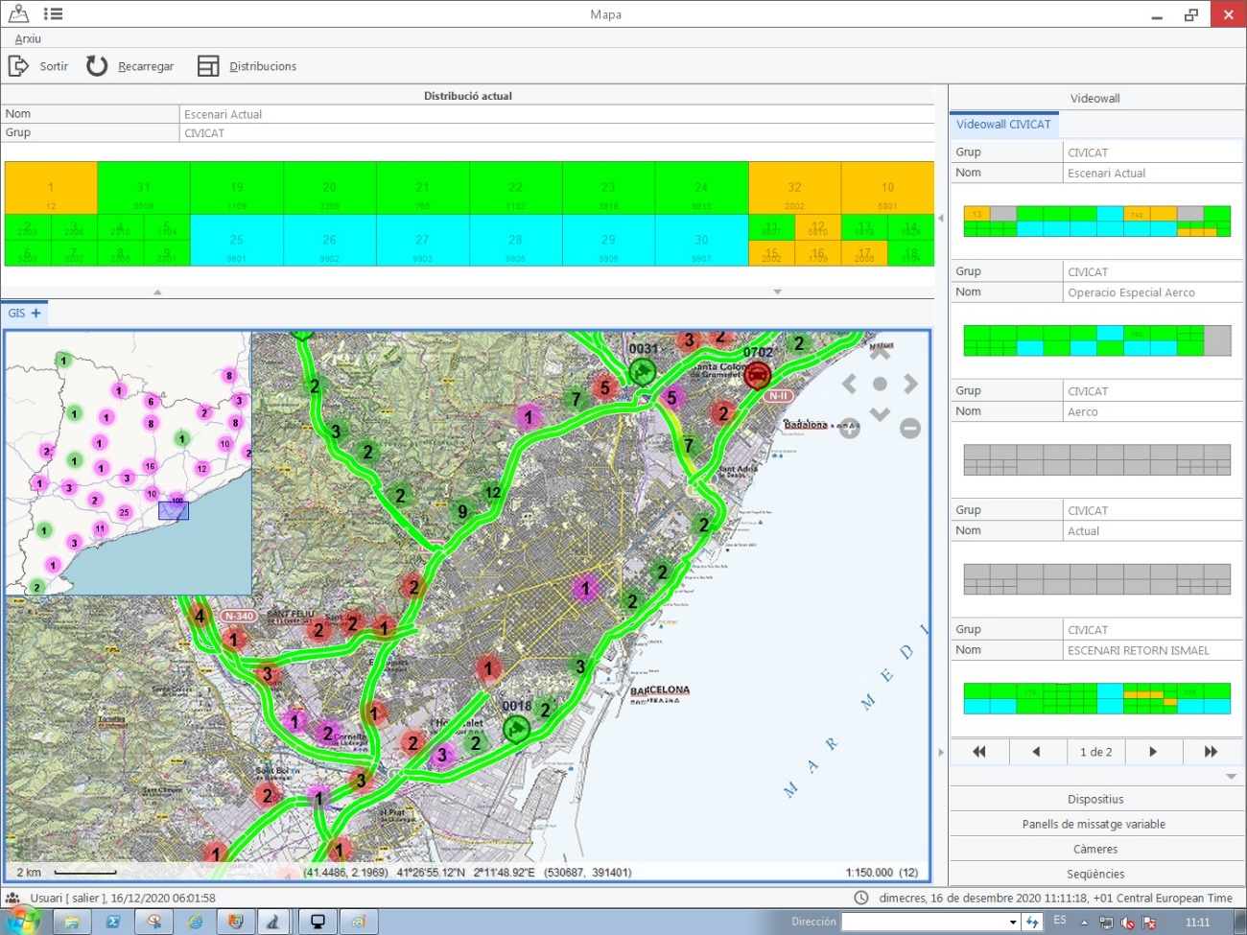

Crear un escenari/preset nou
- Seleccionar VIDEOWALL al arbre de dispositius.
- Anar a la pestanya CONFIGURACIÓ – DISTRIBUCIONS, i prémer el botó EDITAR
- Si es vol treballar sobre un escenari ja creat, o modificar-ho, seleccionar el escenari desitjat. Si es vol de nou, prémer Afegir Disseny. A la finestra de la esquerra apareixerà un nou disseny sense nom. Seleccionar-ho per continuar treballant.
- A continuació ampliar la finestra d’edició per treballar el escenari.

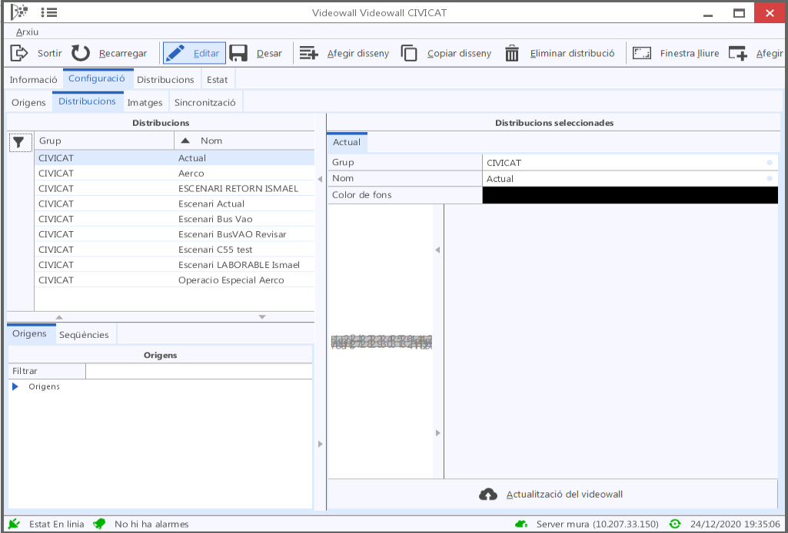
- Seleccionar la mida del monitor que es vol ubicar. Anar col·locant diferents monitors seleccionant Afegir Finestra.
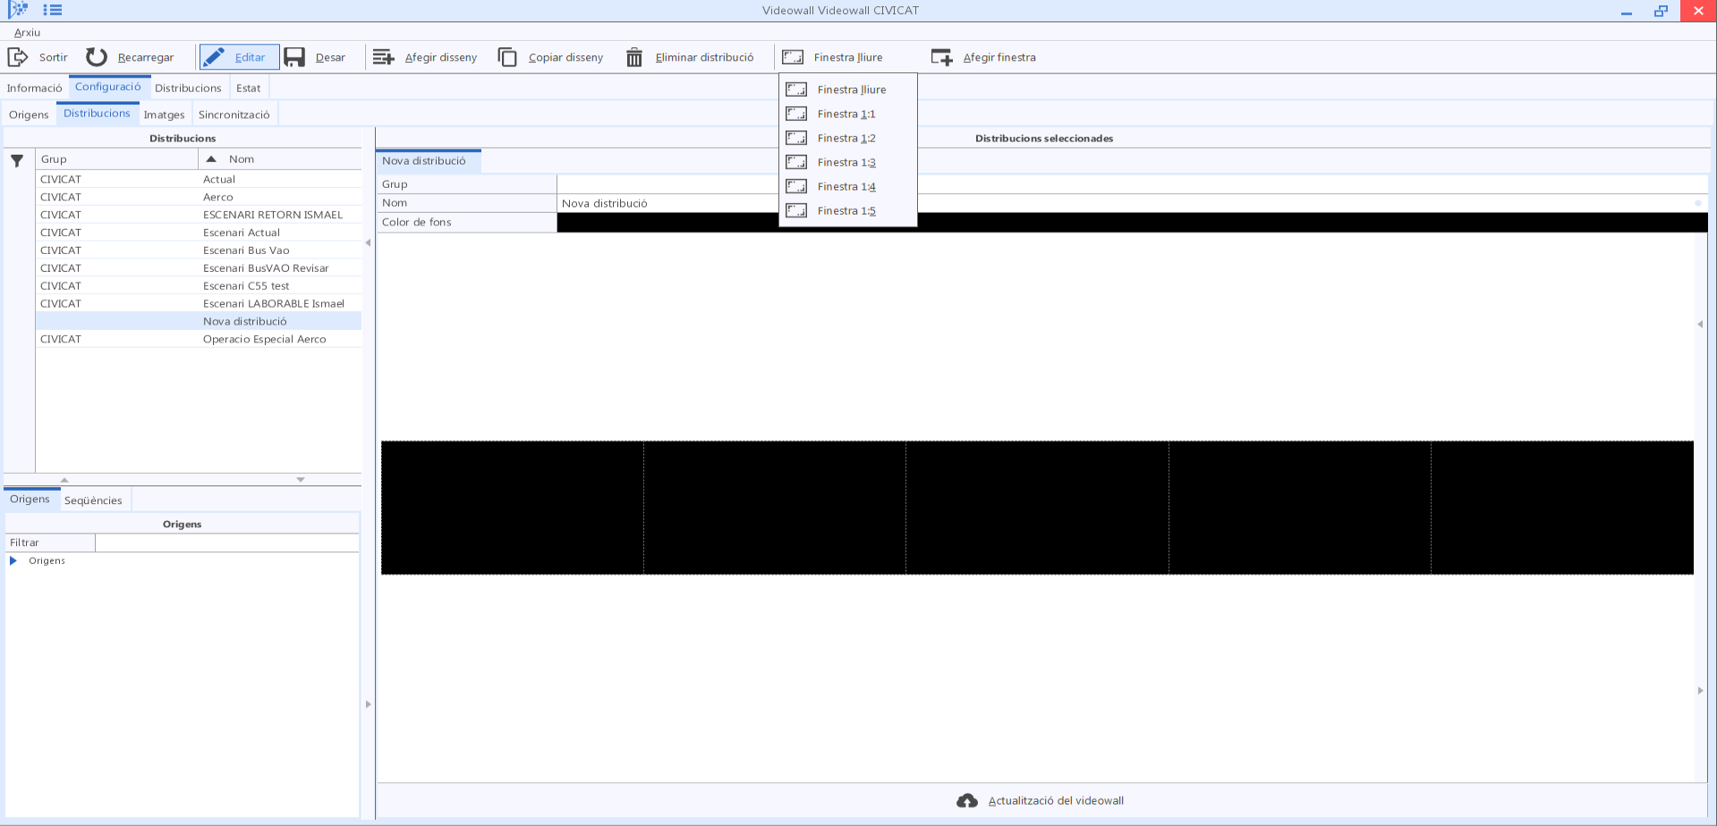
- Seguint aquests passos obtindríem un preset, sense càmeres associades.
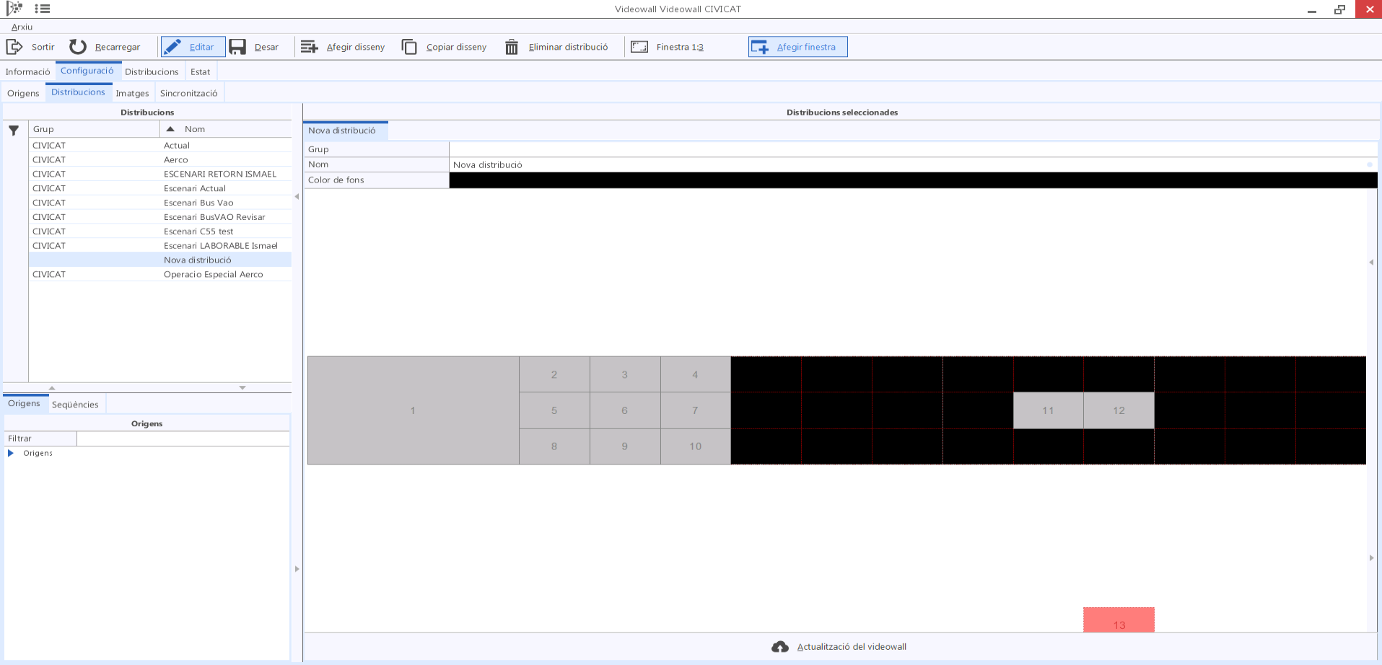
- Seleccionant un monitor i a continuació doble clic a la càmera o seqüència que es vol assignar, es configura un escenari.

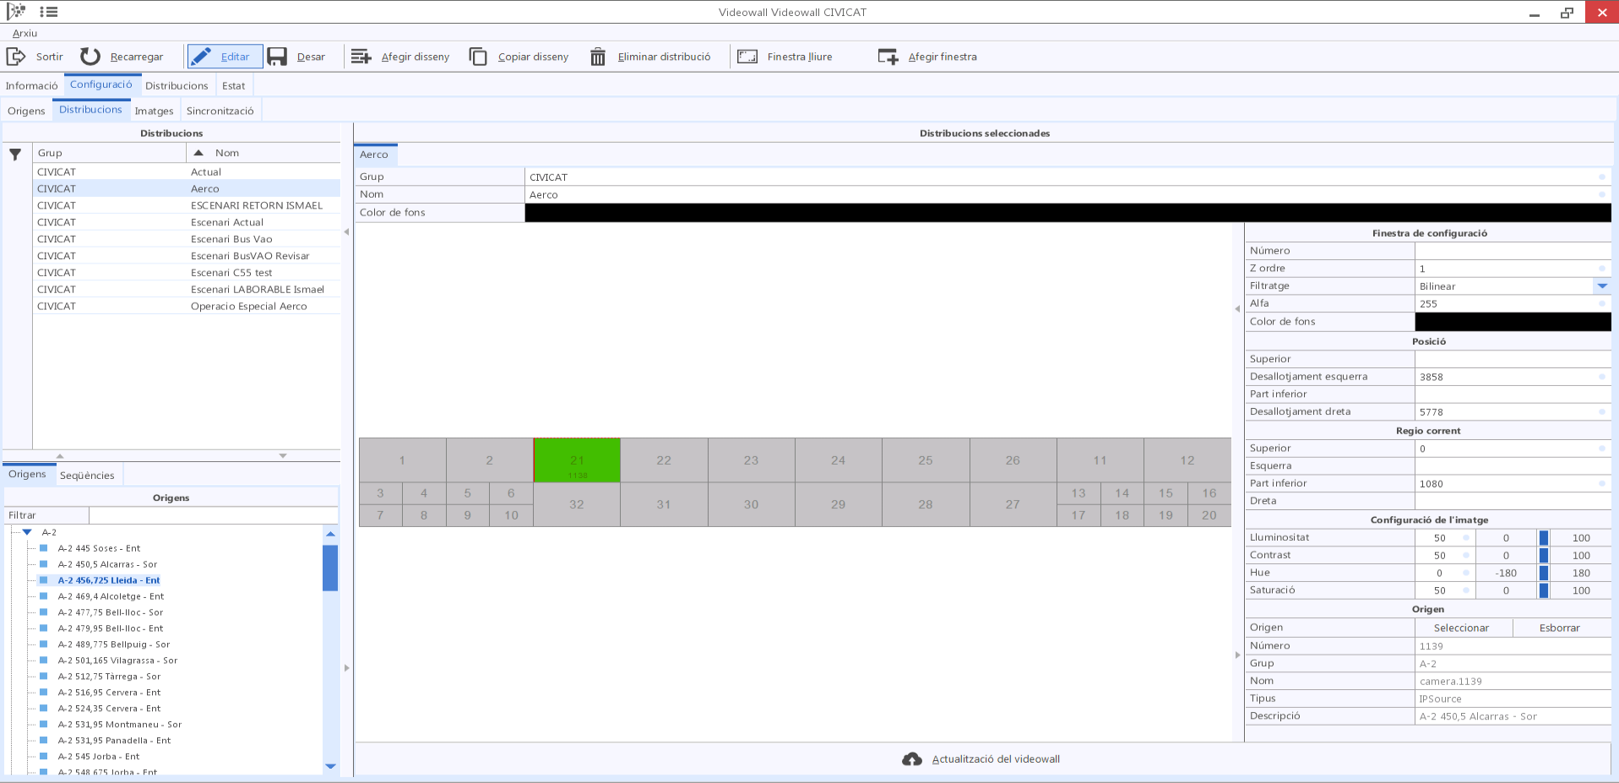
- Un cop finalitzada la configuració, prémer DESAR i a continuació Actualització del Videowall
VIGICAT i el Videowall han d’anar sincronitzats, les seves BBDD han de coincidir en quant a escenaris, presets i fonts de vídeo/orígens disponibles. En cas de no estar sincronitzats, no serà possible activar els escenaris.
La sincronització es pot fer des de la finestra d’edició de la distribució del escenari (com hem vist anteriorment), i fent servir la pestanya CONFIGURACIÓ – SINCRONITZACIÓ
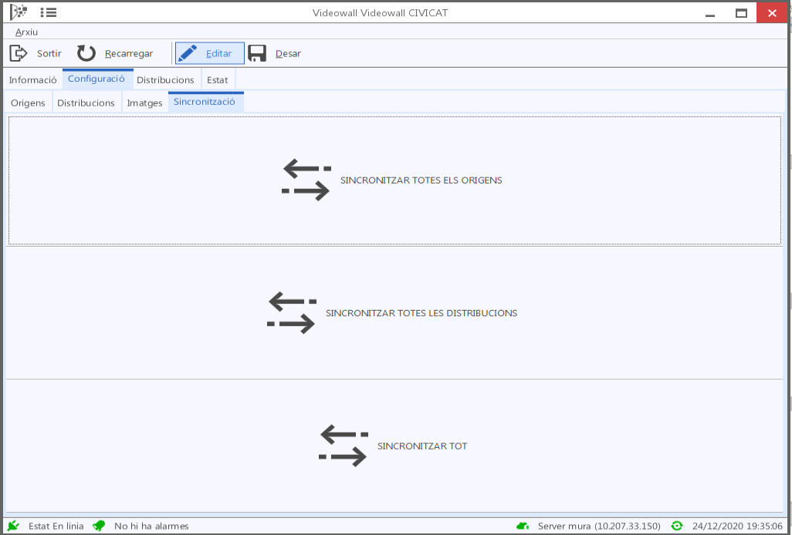
Afegir una nova font de vídeo
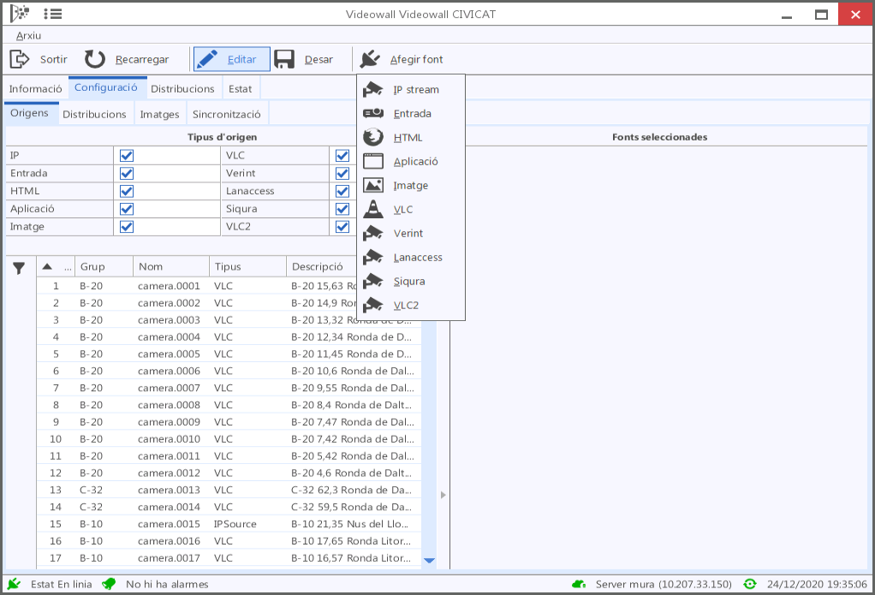
- A la pestanya CONFIGURACIÓ – ORÍGENS es poden consultar totes les fonts de vídeo disponibles, i prement EDITAR es pot afegir una de nova. Seleccionar el tipus de font i completar les dades requerides per connectar amb la font de vídeo.

7.7 Rutes, Segments i Temps de Recorregut

SEGMENTS
Es defineixen com trams d’una via, definits per un PK inicial i un PK final. Aquests estan configurats dins del sistema de càlcul de temps de recorregut ( a partir d’ara TR), extern a VIGICAT, on es calcula en temps
real el temps de recorregut per a cada segment, segons un algoritme de fusió de dades a partir de dades dels equips del SCT i de dades proveïdes per INRIX

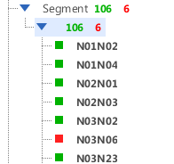

Finestra d’informació:
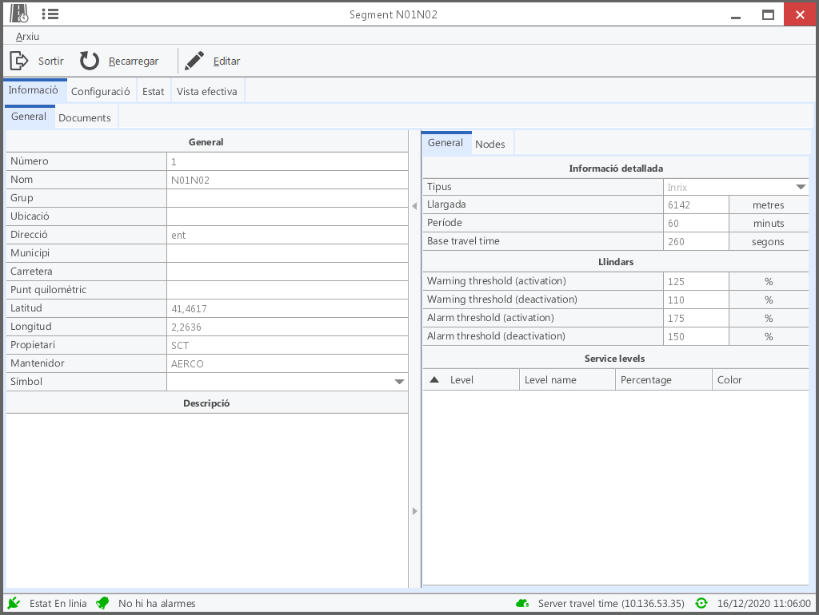
Finestra d’estat:
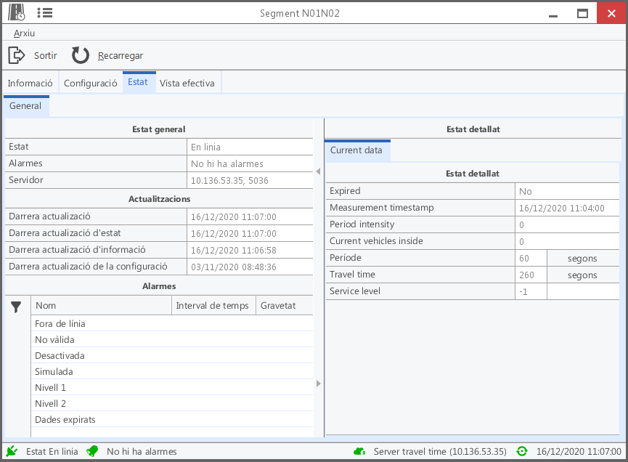

Al mapa es representen amb objectes espacials lineals, a mode de mapa continu de trànsit, on prenen un color segons el TR calculat en temps real, a partir de les següents condicions:

- Si no hi ha alarma de retenció activada (estat anterior Verd):
Vermell → el TR actual és superior al TR en flux lliure +75%.
Groc → el TR actual és superior al TR en flux lliure +25% i inferior a la condició anterior.
Verd → el TR actual és inferior a les condicions anteriors.
Lila → No hi ha valor de TR actual calculat.

- Si hi ha alarma de retenció activada (estat anterior Groc o Vermell):
Verd → el TR actual és inferior al TR en flux lliure +10%.
Groc → el TR actual és inferior al TR en flux lliure +50% i superior a la condició anterior.
Vermell → el TR actual és superior a les condicions anteriors.
Lila → No hi ha valor de TR actual calculat.

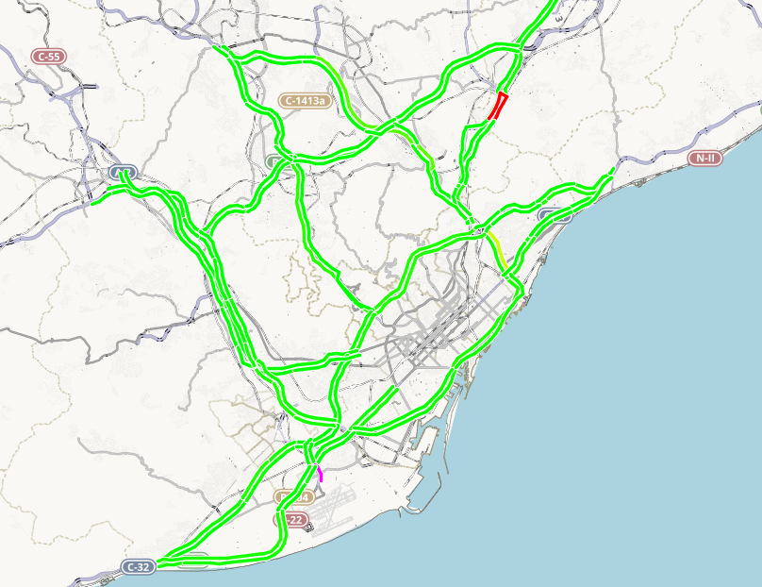

Al mapa no es representen aquells segments vinculats a un panell de senyalització variable, és a dir, on el node inicial coincideix amb la localització d’un PMV.

RUTES
Es defineixen a partir de l’agregació de diversos segments, sempre iniciat amb un segment vinculat a un PMV, per tal de poder senyalitzar temps de recorregut amb destinacions diverses. Així, aquestes es presenten organitzades segons els PMV configurats, i amb el nom de la destinació.
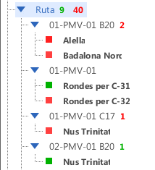

Finestra d’informació:
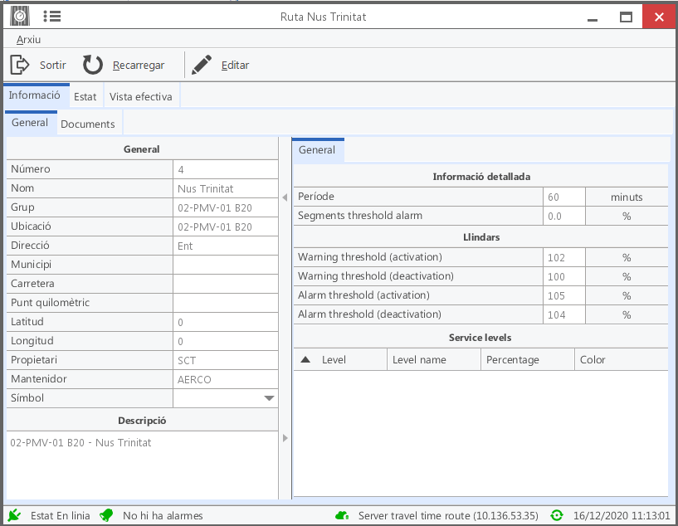

Finestra d’informació:
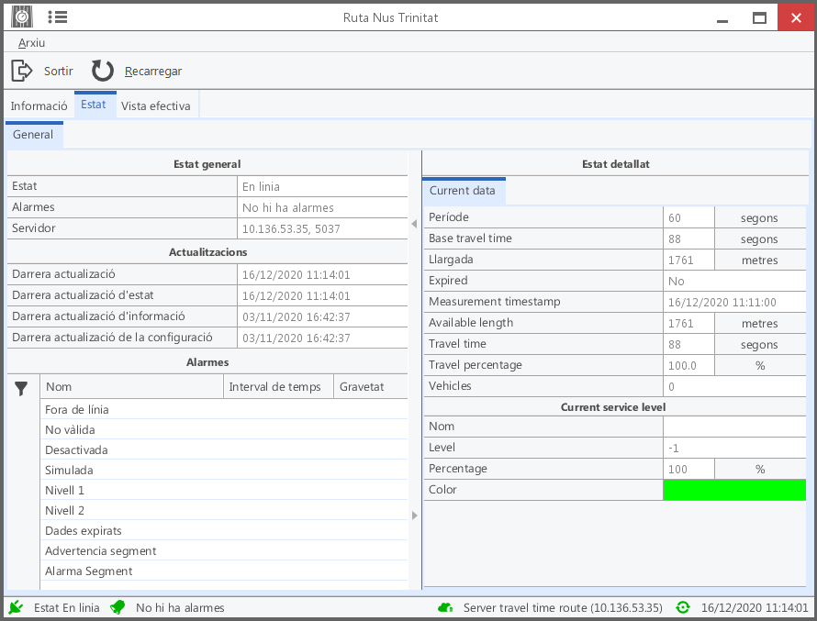

Aquests objectes no estan representats al mapa, però ens permeten configurar la senyalització de temps de recorregut en temps real a partir de la creació de missatges amb variables referenciades a ells.

TEMPS DE RECORREGUT

La informació de les RUTES pot mostrar-se als panells PMV. Com s’han configurat les rutes partint sempre de panells existents, es pot vincular un missatge de text amb la informació que proveeix la ruta. Així, es pot donar informació del temps de recorregut calculat per anar del punt X (a on està ubicat el panell) fins a un punt Y (el destí de la ruta).

Els panells de temps de recorregut s’envien des de les MACROS. S’han generat unes macros especials que envien els panells amb la configuració de les rutes. Aquest panells tenen vinculats METADATA

METADATA

Als panells es pot incorporar informació dinàmica que depèn de altres elements. Aquesta vinculació es representa mitjançant l’objecte METADATA, representat per % als panells.

